ceiP. ntra. sra. del buen camino

programación general anual

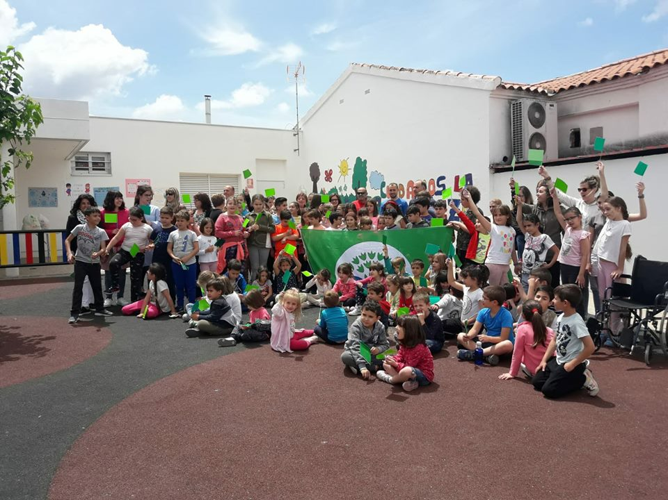

curso escolar 2018/19

curso 2018/19

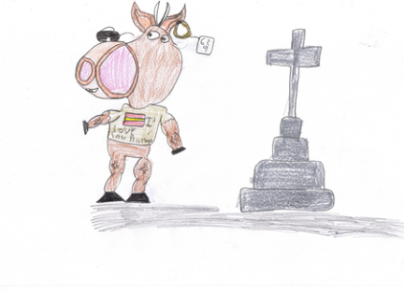

INDICE:

* **1.- Introducción**
* **2.-3. Objetivos generales, planificación de las actuaciones de los objetivos**

**a) Los procesos de enseñanza aprendizaje.**

**b) La organización de la participación y convivencia en el centro**

**c) Las actuaciones y coordinación con otros centros, servicios e instituciones.**

**d) Los servicios complementarios.**

* **4.- Líneas prioritarias para la formación didáctica, pedagógica y Científica**
* **5.-Concreción aspectos organizativos de carácter general**
* **6.- Programa Anual de Actividades extracurriculares**
* **7.- Presupuesto**
* **8.- Informe sobre reformas, mejoras y acondicionamiento**
* **9.- Plan de evaluación del centro.**
* **10.- Anexos**
* **11.- Plan del equipo de orientación y apoyo**

La presente Programación General Anual del centro para el curso 2018/2019 ha

sido elaborada por el equipo directivo, teniendo en cuenta las deliberaciones y acuerdos del claustro.

Se han teniendo en cuenta aspectos de la Memoria Anual. También se han tenido en cuenta los datos de la evaluación de diagnóstico que se realizó a los alumnos de Primaria en el curso pasado y cuyos resultados han sido incluidos en Delphos en el mes de Octubre.

En el ámbito legislativo hemos tomado como referencia directa la Orden de 05/08/2014, de la Consejería de Educación, Cultura y Deportes, por la que se regulan la organización y la evaluación en la Educación Primaria en la Comunidad Autónoma de Castilla-La Mancha (DOCM nº 156 de 14 de agosto de 2014), y en lo regulado en dicha Orden, se toma como referencia la Orden de 2 de julio de 2012 de la Consejería de Educación, Cultura y Deporte, por la que se dictan instrucciones que regulan la organización y funcionamiento de los colegios de educación infantil y primaria en la comunidad Autónoma de Castilla-La Mancha (DOCM nº 129 de 3 de julio de 2012).

1. **INTRODUCCIÓN :**

Comenzamos el nuevo curso, 2018/19 con alguna dificultad generada por el agrupamiento de un curso muy numeroso. Desde el verano el equipo directivo había estado haciendo las gestiones necesarias para el desdoble de ese grupo, pero por diferentes motivos resultaron infructuosas. Eso generó malestar en las familias primero porque el desdoble no se producía y después por la espera del tutor del grupo que se había desdoblado.

Para el equipo directivo esto ha supuesto cambios de horarios en hasta cinco ocasiones, con lo que suponía de organización de un centro.

La respuesta de los compañeros siempre fue favorable, entendiendo la situación en la que nos encontrábamos, manifestando siempre su apoyo y colaboración con lo que fuera necesario para el equipo directivo y como consecuencia de la organización y funcionamiento del centro.

En Nuestro centro este curso tenemos, dos unidades más de primaria quedando formado por dos de Ed. Infantil, y cinco de Ed. Primaria. Debido al número de unidades, contamos con la figura de secretario dentro del equipo directivo.

Una vez más nos encontramos con problemas de espacio en el centro. La organización y distribución de los cursos se realiza en base al mejor agrupamiento de los alumnos y atendiendo a criterios pedagógicos, así como a criterios espaciales.

Los grupos más numerosos deben ubicarse en las aulas más grandes. Esta situación se repite todos los cursos en el mes de septiembre e intentamos subsanarla de la mejor manera posible.

Este año gracias al ayuntamiento que nos ha cedido un espacio, hemos podido ubicar un aula en él. El espacio había sido utilizado con anterioridad en el centro. Dicho espacio queda anexionado al centro y podemos acceder desde el colegio a él.

Nuestro colegio quedó dentro del plan de infraestructuras de Castilla la Mancha. Se nos comunicó que las obras empezarían en el último trimestre del año. Estamos a la espera de que esto se produzca.

Somos conocedores del ruido y el malestar que nos va a ocasionar la ampliación de nuestro centro de 3 aulas más, pero sabemos que es totalmente necesario por las condiciones en las que nos encontramos.

**2. 3. OBJETIVOS GENERALES Y PLANIFICACIÓN DE LAS ACTUACIONES REFERIDOS A LOS PROCESOS DE ENSEÑANZA Y APRENDIZAJE, INCLUIDA LA ORIENTACIÓN Y LAS MEDIDAS DE ATENCIÓN A LA DIVERSIDAD; LA ORGANIZACIÓN DE LA PARTICIPACIÓN Y LA CONVIVENCIA; LAS ACTUACIONES Y COORDINACIÓN CON OTROS CENTROS, SERVICIOS E INSTITUCIONES; LOS PLANES Y LOS PROGRAMAS INSTITUCIONALES DE FORMACIÓN Y CUANTOS OTROS DESARROLLE EL CENTRO Y, EN SU CASO, LOS SERVICIOS COMPLEMENTARIOS**

**a. Los procesos de enseñanza y aprendizaje (incluida la orientación y las medidas de atención a la diversidad)**

|  |  |  |  |  |  |
| --- | --- | --- | --- | --- | --- |
| **Objetivos** | **Actuaciones** | **Calendario previsto** | **Responsables** | **Evaluación** | **Recursos** |
| Orientar y asesorar a las familias para continuar y reforzar el aprendizaje de la lecto-escritura en el ámbito familiar. | -Reunión trimestral para informar a las familias.  -Revisión de metodologías lectoescritoras empleadas en infantil y en Primaria  -Entrevistas individuales para comunicar el estado del proceso de aprendizaje, y resolver dudas. | Todo el curso | Tutoras E. Inf. Y P.T | Evaluación trimestral y final a través de la observación sistemática del trabajo de los niños y niñas, y de la implicación de las familias | Método de lecto-escritura, fichas complementarias, pizarra digital. |
| Favorecer el paso de Ed. Infantil a Ed. Primaria | -Actividades conjuntas entre los dos niveles. | Todo el curso | Tutores | Inicio y final de curso. | -Cuestionario final de curso.  -Tarjetas de apadrinamiento. |
| Asesoramiento por parte del equipo de Orientación en medidas preventivas y de apoyo de aquellos alumnos que lo precisen.  (Especialmente transición de primaria a secundaria) | -Entrevistas con maestros  -Asesoramiento en TTI y en PTI a maestros.  -Charla de la orientadora a alumnos de 6ºsobre TTI.  -Debate-coloquio por parte de dirección o de orientación para hablar del tránsito de primaria a secundaria, Miedos, dudas, experiencias…  -Charla debate de antiguos alumnos para explicarles el funcionamiento de un IES  -Fomentar la adquisición de un adecuado hábito de estudio y trabajo en nuestros alumnos | Cuando sea necesario.  Primer Trimestre  Último Trimestre  Último Trimestre | Todos los maestros del centro  Orientadora  Directora  Antiguos alumnos del centro | Todo el curso  Primer trimestre  Tercer trimestre  Tercer trimestre | Material de apoyo a la charla  Material de apoyo a la charla  Material de apoyo a la charla |
| Mejorar la implicación de las  familias, en el proceso de  enseñanza-aprendizaje, del  alumnado de apoyo. | Reunión de la orientadora a principio de curso con las familias del ACNEAE o del alumnado que promociona con áreas pendientes para  informarles de:  -Materias que necesita mejorar.  -Objetivos que le falta conseguir con relación al grupo.  -Explicarles, en su caso, en qué consiste el PTI que lleva, qué tipo de adaptación se le hace a través de la especialista de P. T.  -Ofrecerles pautas de trabajo para trabajar en casa con sus hijos.  -Realizar un seguimiento. | Todo el curso | EOA y tutores | Registrar las actuaciones realizadas.  Evaluación continua | Registro de las actuaciones realizadas. |
| Realizar refuerzos y desdobles con los grupos que lo necesiten y en las áreas que sea necesario, para facilitar los procesos de aprendizaje. | -Realizar todas las adaptaciones horarias a principio de curso para ajustar y dar respuesta educativa a los alumnos con necesidades educativas especiales | Primer trimestre | Dirección y equipo docente | Evaluación inicial de necesidades | Recursos personales y materiales adaptados a los alumnos y grupos. |
| -Utilizar los equipos informáticos para el aprendizaje, de las tecnologías de la información y la comunicación, desarrollando un espíritu crítico ante los mensajes que reciben y elaboran.  -Fomentar el uso de las TICS y la utilización de diferentes programas.  -Difusión de todas las actividades del centro a través de la web y redes sociales.  - Investigación de las apps en el aula para gamificar el aula. | -Utilización de los net books  -Utilización de las pizarras digitales, juegos interactivos, cañón, ordenador, tablet, notebook, cámara de fotos, uso de móvil del profesor, y todos los recursos tecnológicos de los que dispone el centro.  -Citar y convocar a los claustros y consejos escolares a reuniones u otras actividades utilizando el google calendar.  -Utilización de las redes sociales, página web del colegio, correos electrónicos.  - Uso de los formularios de goolge  -Uso de apps (edmodo, classdojo, clascraff, etc) | Todo el curso  Todo el curso  Todo el curso  Todo el curso | Claustro profesores  Dirección  Claustro y dirección  Claustro | Trimestralmente y final curso  Valoración del grado de utilización  Valoración de uso de las redes por las familias  Valoración por parte de los maestros de los aspectos positivos y negativos de gamificar en el aula | Material informático disponible en el centro y personal de cada maestro.  Herramientas de google. Google calendar  Ordenadores y móviles.  Pizarras digitales  Móvil del profesor.  Portátiles |
| Revisión y mantenimiento de los recursos tecnológicos del centro. | -Solicitar ayuda a padres que son técnicos en informática para que nos revisen DVDs.  - Solicitar ayuda al bibliotecario para que nos revise los netbook del colegio.  - Solicitar ayuda en cuanto a programas al encargado de las nuevas tecnologías en el centro. | Todo el curso, especialmente primer trimestre | Dirección  Familias .  Bibliotecario  Ayuntamien-to | -Revisión de material informático | Material  Informático |
| Profundizar en el uso de los recursos digitales con los que cuenta el centro como herramientas habituales de trabajo en el aula. | -Programa Ranopla  -Utilización de libros digitales en ingles en 5º y 6º | Todo el curso | Tutores | Al finalizar el curso | Pizarras digitales |
| Actividades de aprendizaje colaborativo.  Investigar las diferentes metodologías proactivas en el aula. | -Diferentes actividades a lo largo del curso con diferentes agrupamientos dentro del aula, con otros ciclos y todos los cursos.(Halloween, otoño…)  - Lectura de textos e investigación en internet.  - Explicación de expertos (seminario de trabajo)sobre las diferentes metodologías.  - Investigación e Instauración en el centro de Estrategias de éxito (tertulias dialógicas y grupos interactivos) | Todo el curso.  Todo el curso  Todo el curso | Todos los maestros del centro  Todos los maestros del centro  Todos los maestros del centro. (La supervisora será la profe de inglés que lleva tiempo haciéndolo) | Trimestral y final | Evaluación de cada actividad |
| Potenciar el área de lengua extranjera a través de carteles en las aulas y a través de actividades lectivas (celebración de halloween, celebración de otras festividades típicas) y complementarias (asistencia a teatros en ingles, charlas, chats o videoconferencias con gente de habla inglesa, etc), Cartel | -Planificación de actividades y visitas extraescolares basadas en la enseñanza del inglés.  -Implicación y un compromiso de participación a padres y profesores a través de pequeñas estrategias didácticas como las siguientes:  1.Escribir diariamente en la pizarra la fecha en inglés y español.  2.Utilizar en las aulas calendarios en esta lengua.  3.Etiquetar ciertos materiales de uso común en las dos lenguas.  4.Ambientar las instalaciones, utilizando los dos idiomas en carteles informativos.  5.Expresar órdenes sencillas, saludar y despedir la clase en inglés, etc.  6.Cantar el “Cumpleaños feliz” utilizando las dos lenguas.  6. Celebración de fiestas específicas de la cultura inglesa.  7.Animar al AMPA a desarrollar actividades de lengua inglesa | Durante todo el curso. | Especialista de Inglés  Claustro de profesores | Los recursos materiales necesarios: libro de texto, internet, PDI, cartulinas etc. | -Valoración de la mejora en el vocabulario, la comunicación en inglés, la expresión, etc.  -Cuantificación de los resultados obtenidos mediante los estándares del área. Cartel para redes sociales |
| Fomentar la lectura y potenciar la comprensión lectora | -Coordinación con el bibliotecario del pueblo para realizar actividades de fomento de lectura. Día de la biblioteca.  -Lectura diaria cuento ( Infantil)  -Lectura diaria en Primaria.  -Desarrollo Proyecto de lectura RANOPLA. Anexo II  -Actividades específicas lectura área de Lengua y transversalmente en el resto de áreas.  -Escribir y memorizar poesía y retahílas que luego tendrán que recitar, formando así su librito de poesías (De 1º a 3º de Primaria)  -Escribir cartas y notas a los compañeros, así como escribir la carta a los Reyes Magos o escribir una carta de felicitación a los compañeros.  -Elaborar resúmenes de los libros leídos.  -Plantear concursos de creación de cuentos navideños o de otra temática..  -Elaborar cartas y diferentes modelos de escritos.  -Escribir instrucciones para realizar una tarea.  - Realización de plan de mejora de expresión oral, escrita | Todo el curso | Claustro de profesores  Coordinara Rebeca, encargada del plan de mejora | Trimestralmente y final de curso | Biblioteca de aula, biblioteca municipal.  Libros (cuentos, de consulta,…), material de reciclaje, objetos,…  Evaluación de diagnóstico de tercero.  Evaluación continua por estándares |
| Potenciar el razonamiento, la capacidad de abstracción y las operaciones matemáticas | -Se pondrá en clase un cartel con dibujos, para realizar el conteo de niños y niñas y así realizar la operación correspondiente.(Infantil)  -Se realizarán actividades para la resolución de problemas (sumas, restas) a través de juegos.(Infantil)  -Se describirán objetos según sus formas, colores, tamaños, utilidad.(Infantil)  -Se realizarán juegos para poder realizar seriaciones.(Infantil)  -Cada día de la semana se trabajará un aspecto distinto:   * 1. Numeración. A través de:   Ábacos dónde los alumnos irán representando la numeración dada.   * 2. Operaciones y estrategias. A través de:   Dominós, Regletas de colores. 3. Problemas orales. A través de:  Situaciones reales con material manipulativo para que el alumno comprenda el problema.  -Trabajar con mini arco la memoria y la orientación.  - Realización de plan de mejora de resolución de problemas | Todo el curso | Claustro de profesores | Trimestralmente y final de curso | Material manipulativo, dominós, mini arcos, fichas, regletas, juegos online.  Evaluación de diagnóstico de tercero.  Evaluación continua por estándares |
| Establecer la máxima colaboración y solicitar el asesoramiento al centro de salud del pueblo, especialmente ante la aparición de alguna enfermedad infecto - contagiosa en nuestro alumnado. | -Entrevistas con la enfermera del centro de salud, especialmente por teléfono.  -Visita de la enfermera para revisión y prevención de pediculosis. | Todo el curso y cuando por las circunstancias se requiera | Tutoras infantil, dirección, enfermera del centro de salud | Aspecto físico y salud cuidados | Recursos personales |
| -Velar por la conservación de las infraestructuras y equipamiento, y atender las necesidades de recursos. | -Supervisar las instalaciones.  -Revisar caldera y calefacción.  -Recoger aportaciones de maestros sobre reformas del centro.  -Comunicación constante con el ayuntamiento de las instalaciones del centro | Todo el curso | Dirección | Supervisión continua de instalaciones | Los necesarios para el mantenimiento del centro |

**b. Participación y convivencia**

|  |  |  |  |  |  |
| --- | --- | --- | --- | --- | --- |
| **Objetivos** | **Actuaciones** | **Calendario previsto** | **Responsables** | **Evaluación** | **Recursos** |
| Concienciar a las familias en  el cumplimiento de las  normas de convivencia y  horario del Centro | -Entrega de las normas de convivencia y los horarios del Centro a través de una circular dirigida a los padres a principio de curso.  -Recordar las normas en las reuniones con padres.  -Comunicación a título individual a aquellas familias que incumplan las normas.  -Compromiso de participación entre familias y centro.  -Solicitar la colaboración de las familias (teniendo en cuenta la formación, profesiones, hobbies para contribuir a la formación de sus hijos a través de actividades creadas por ellos y dirigidas por la dirección del centro. Ej: Taller de uso de hierbas en la fiesta del otoño. | Todo el curso  En el primer trimestre | Comunidad educativa  Claustro y consejo escolar | A lo largo del todo el curso.  Utilizaremos la observación directa. | Normas de convivencia del centro.  Documento de normas de organización y funcionamiento del centro. |

|  |  |  |  |  |  |
| --- | --- | --- | --- | --- | --- |
| Concienciar a la comunidad educativa de la importancia del cuidado del medio ambiente, a través del Programa “Ecoescuelas”. | -Valorar la importancia de la biodiversidad del centro.(tema trabajado en el curso anterior)  -Utilización de los recursos energéticos de forma responsable.  -Sensibilización del consumo de energía del centro comparándolo con el consumo de otros años  -Incorporación de fiesta de la primavera para trabajar actividades especificas del programa.  -Creación de patrulla medioambiental  -Talleres enfocados al medio ambiente.  -Realización de murales y decoración sobre el tema a trabajar | Todo el curso | Principal responsable: dirección  Claustro y padres  Comité de ecoescuelas | Valorar la aceptación y concienciación por parte de los alumnos | Facturas eléctricas.  Material de reciclado, plantas, material fungible, papel continuo, pinturas, pegamentos, materiales de desecho. |
| Participar en concursos de diferentes entidades, especialmente en aquellos que concedan premios para ayudar a la economía del centro | Participación en concursos | Cuando vayan surgiendo  las convocatorias | Entidades públicas y privadas y el centro | -Evaluación final de la actividad | Recursos propios de cada una de las convocatorias. |
| Insistir en la importancia de  llevar a cabo una dieta sana:  continuar con el programa de  consumo de frutas. | -Participación en el programa de frutas durante el curso, estableciendo un día a la semana para consumir fruta durante el recreo.  -Medidas de acompañamiento al programa. Ver anexo | Todo el curso | Comunidad educativa | Valorar la aceptación y concienciación por parte de los alumnos | Guantes, manteles, frutas, calendario de alimentos para consumir en el recreo |

|  |  |  |  |  |  |
| --- | --- | --- | --- | --- | --- |
| Realizar una Entrevista acogida a las familias de nueva incorporación | -Realizar una entrevista para informar del funcionamiento del centro y de los servicios que tenemos a su disposición si los necesita. | Cada vez que se incorpore un alumno nuevo | Equipo directivo | Observar el grado de aceptación y satisfacción de las familias | -Normas de funcionamiento.  -Datos del Ampa. |
| Fomentar un clima de convivencia en el centro a través de valores y actitudes morales positivas | Actividades específicas de las aulas que tengan como eje principal la convivencia en paz, la igualdad de género, el respeto por la libertad y los derechos de los demás:  Realización de actividades en el día de la paz, día del libro, día del árbol.  - Instaurar a principio de curso la figura del “alumno padrino” | Todo el curso  Primer trimestre | Tutores y especialista de música.  Tutora de infantil 3, y de 1º de Primaria | Evaluación de la actividad.  Observar el grado de ayuda de los padrinos a los apadrinados. Evaluación continua y final | -Material fungible y no fungible, reciclado, desecho.  -Material de ONGs.  -Cuestionario final de curso.  -Carnets de padrinos. |
| Sensibilizar sobre la  importancia de la limpieza  personal y de las  instalaciones, vista como  respeto a los demás | -Potenciar hábitos de limpieza en el almuerzo: tirar los envoltorios del almuerzo antes de salir al patio, tirar los recipientes de zumos y batidos en las papeleras, etc.  -Trasladar a los padres la importancia de mantener una buena higiene personal.  -Mantener los espacios comunes y no comunes ordenados y decorados. | Todo el curso | Claustro de profesores | -Revisión continua de espacios | -Papeleras, cajas de reciclaje.  -Carteles, fotos, dibujos |
| Solicitar la intervención de los servicios sociales cuando detectemos casos de alumnos que pueda tener problemas sociales o familiares. | -Colaborar con los servicios sociales cuando sea necesario.  -Entrevista con la trabajadora social.  -Trasladar información a los padres en cuanto a las ayudas que pueden solicitar | Todo el curso  Principio de curso y cuando se requiera | Dirección | -Evaluación continua. | -No requiere |
| Utilizar la formación de los profesores de nuestro centro en el ámbito de la convivencia, habilidades sociales y de inteligencia emocional para prevenir los conflictos o solucionarlos | -Recibir asesoramiento del EOA sobre programas de modificación de conducta, HHSS, IE.  -Llevar a cabo actividades de programas de HHSS, IE.  Programa de Guipúzcoa de IE por la orientadora del centro  -Recuperar y sistematizar experiencias del personal docente a través del intercambio de experiencias, compartiendo conocimientos y buenas prácticas. ENCUENTROS FORMATIVOS  - Crear la comisión de convivencia en el consejo escolar y la de igualdad  -Charlas de anformad. Sobre HHSS Y resolución de Conflictos. | Todo el curso  Dos veces al trimestre  Por definir | Claustro de profesores. Tutores y EOA.  Dirección y claustro  Asociación Anformad | Grado de satisfacción y proyección a el aula. | -Programas HHSS, IE.  “Programa de IE de Guipúzcoa” (Planificación de la actividad) Anexo  “Sentir y pensar “de SM.  -Fichas de programas.  -Cuentos  -Powerpoint |
| -Revisión de los documentos programáticos del centro. | - Revisión y modificación de PE | Principio de curso | Dirección Claustro y consejo escolar | -Supervisión por parte de la Administración, inspección | -Documentos elaborados |
| -Vigilar y cuidar las relaciones entre compañeros y de estas con el equipo directivo | -Mantener una comunicación fluida.  -Actitud democrática y comunicativa  -Apoyo en sus tareas y trabajo.  -Valorar el trabajo bien hecho.  -Supervisión y valoración crítica del trabajo de dirección.  Anexo  -Realizar un pequeño detalle a principio de curso a cada uno de los maestros del centro para generar buenas relaciones “buen ambiente”  Este año un bote con la frase “profes geniales tiene el cole de san Román a raudales” y una botella de vino y tarina de queso dentro | Todo el curso | Equipo directivo y claustro | -Cuestionario de evaluación inicial de dirección.  -Relaciones entre los miembros del centro. | -Cuestionario en Formularios de google sobre la dirección. |

**c. Actuaciones y coordinación con otros centros, servicios e instituciones**

|  |  |  |  |  |  |
| --- | --- | --- | --- | --- | --- |
| **Objetivos** | **Actuaciones** | **Calendario previsto** | **Responsa-bles** | **Evaluación** | **Recursos** |
| Relación fluida y estrecha con los compañeros de otros centros. | Llamadas telefónicas, mails, whatsaps, incluidos en algunos casos entrevistas, para trabajar de forma coordinada cuando compartimos maestros y para intercambiar recursos y dudas | Todo el curso | Compañeros, equipos directivos | No hay evaluación | Personales |
| Participación en programas y actividades del Excmo. Ayuntamiento, Diputación y JCCM. | -Participar en las actividades deportivas y culturales, medioambientales de Diputación y la JCCM, si se convocan.  “Somos deporte”  -Colaborar en actividades culturales con el Excmo. Ayuntamiento. | Todo el curso | Dirección y personal que trabaja para la diputación  Ayuntamiento | Registro de las actuaciones realizadas | Recursos personales |
| Coordinación con los IES. “Padre Juan de Mariana” y “Juan Antonio Castro”  “Alonso de Herrera”de Talavera de la Reina | -Coordinación en todos los aspectos relativos a los procesos de enseñanza aprendizaje de todas las áreas  -Orientación académica: traspaso de información referente al alumnado de 6º que se incorporará el próximo curso al IES.  -Reuniones con las familias para informar sobre el proceso de admisión de alumnos.  -Reuniones para configurar grupos homogéneos en el siguiente curso.  -Revisión de los alumnos acnees, acneaes | Todo el curso | Tutor 6º Primaria.  Dirección | Registro de las actuaciones realizadas | Medio de transporte |
| Realizar las actuaciones dictaminadas desde la Delegación de Educación de Educación de Toledo. | Actuaciones a desarrollar que vengan dictaminadas por la administración  Educativa.  - Desarrollo de programas o convocatorias | Todo el curso | Personal de administración implicado dirección | Seguimiento y evaluación en las reuniones del Consejo escolar | Recursos materiales y económicos del centro que sean necesarios |
| Establecer vínculos estrechos y fluidos con la presidenta del AMPA | -Participación en fiestas, celebraciones, actuaciones.  -Entrevistas personales, llamadas telefónicas, correo electrónicos | Todo el curso | Presidenta del AMPA | Relaciones entre las partes | Llamadas telefónicas, correos |
| Establecer vínculos fluidos con Servicios de Salud y SS | -Coordinación de actuaciones conjuntas | Todo el curso | Dirección  SS, SESCAM | Seguimiento de las actuaciones llevadas a cabo | Llamadas telefónicas, correos |
| Establecer vínculos estrechos y fluidos con el servicio de Inspección | -Realización de llamadas y envío de mails cuando sea oportuno.  -Solicitud de asesoramiento. | Todo el curso | Inspección  Dirección | Relaciones entre las partes. | Llamadas telefónicas, correos |

**d. Planes y programas institucionales de formación**

|  |  |  |  |  |  |
| --- | --- | --- | --- | --- | --- |
| **Objetivos** | **Actuaciones** | **Calendario previsto** | **Responsables** | **Evaluación** | **Recursos** |
| Potencia la lectura a través del Programa Ranopla | Anexo I | Todo el curso | Maestra Espec. Inglés | Evaluación final de la actividad | Recursos digitales |
| Continuar con el programa ecoescuelas | La temática de este año está por determinar en la primera visita de adeac al centro | Todo el curso | Secretario, padres, maestros, alumnos | Evaluación final de la actividad | Material de desecho, reciclado, material escolar, facturas, recursos personales. |
| Participar en programas organizados por otras instituciones o centros  Especialmente a través de aquellos que vienen de la Diputación y el Ayuntamiento | -Participación en diferentes actividades. | Cuando vayan surgiendo las convocatorias | -Instituciones educativas, ONS,  fundaciones.  -Diputación | -Evaluación final de la actividad  -Evaluación final de la actividad | Recursos propios de cada una de las convocatorias. |

**e. Servicios complementarios.**

Nuestro centro educativo no oferta ningún servicio complementario.

Por parte de la AMPA, desde el curso 2014 se creó el servicio de Aula Matinal para poder dejar a los alumnos a partir de las 8:00h y recogerlos a las 15:00h. Estos alumnos y alumnas estarían en el Salón Municipal de la Casa de la Cultura, acompañados por un monitor, que se encarga de traer y llevar a los alumnos que demanden este servicio, desde el Salón de la Casa de la Cultura al centro escolar, y viceversa.

El primer año de dirección nos estuvimos documentando sobre los requisitos para la existencia de un comedor escolar. Debido una vez más a las dificultades de espacio que tiene el centro la idea de proponer un comedor se diluyó.

Hemos buscado todas las alternativas posibles, pero seguimos sin dar con una solución que dé respuesta a todos estos requisitos tanto educativos como sanitarios

Estamos a la espera de un proyecto que quiere presentar un padre del centro en las instalaciones de un edificio público, le daremos todo nuestro apoyo porque somos conocedores de la cantidad de gente que se marcha a Talavera debido a la ausencia de este servicio y a las dificultades de conciliación familiar de dejar a sus hijos en este centro por carecer del mismo.

**4. LÍNEAS PRIORITARIAS PARA LA FORMACIÓN DIDÁCTICA, PEDAGÓGICA Y CIENTÍFICA**

Tal y como se establece en la Orden de 18/03/2013, de la Consejería de Educación, Cultura y Deportes, por la que se regulan las modalidades básicas de formación permanente del profesorado y las actuaciones formativas complementarias ofertadas por el Centro Regional de Formación del Profesorado de Castilla-La Mancha, es básica la formación del profesorado para la actualización de los aspectos formativos con el fin de conseguir una enseñanza de calidad. Entre las modalidades de formación están los cursos, seminarios y grupos de trabajo y como actuaciones formativas complementarias están los talleres, escuelas, eventos y congresos y formación práctica en el aula.

Los procedimientos para esta formación a nivel básico se desarrollan a través de la Plataforma del Centro Regional de Formación del Profesorado, si bien existen otras modalidades y vías de formación, entre ellos se encuentran los recursos y cursos que proporciona el INTEF del Ministerio de Educación.



Así como la formación que proporcionan los Sindicatos, ONGS, o instituciones privadas, algunas de forma gratuita.

Desde el centro potenciaremos todas aquellas vías formativas que sean más cómodas para que el profesorado pueda compatibilizarlo con su vida familiar y personal.

Se apoyará el uso de los días de formación que dispone cada docente, a pesar de las dificultades que pueden acarrear en el centro cuando un profesor se ausenta de este.

Este año íbamos a llevar a cabo en el centro un Proyecto de Innovación basado en la neuroeducación.

Cuando nos hemos puesto en contacto con el CRFP nos comunican que este año no existe convocatoria para PI. Así es que hemos optado por participar en un Seminario de formación para recibir asesoramiento externo de ponentes (puesto que así lo requiere esta modalidad formativa).

Hemos presentado el proyecto del seminario de Trabajo y empezaremos la última semana de noviembre.

Del mismo modo, en nuestro centro no entendemos la formación como un ámbito que sólo afecte al profesorado. Consideramos que la formación en sus diferentes dimensiones debe involucrar a todos los miembros de la comunidad educativa, ya que, en la medida en que nuestra comunidad educativa esté más y mejor formada, ello supondrá una mejora del proceso educativo con nuestro alumnado.

Así pues, las líneas básicas que rigen la formación en nuestro colegio son:

- EN RELACIÓN AL ALUMNADO.

* Propiciar continuamente experiencias que complementen los contenidos puramente académicos y contribuyan al desarrollo de las distintas competencias

- EN RELACIÓN AL PROFESORADO.

* Desarrollar actividades de formación en el centro, dirigidas por el profesorado del mismo, para conocer y profundizar en aspectos didácticos, pedagógicos y científicos.
* Fomentar el desarrollo de actividades de formación en el centro, por parte de personas ajenas al mismo (Aprovecharemos los recursos que oferte Talavera y nuestro, así como la contribución desinteresada de amigos, vecinos del pueblo, asociaciones etc.)
* Compartir conocimientos y experiencias entre los maestros/as del centro y con otros docentes y profesionales ajenos al mismo, a través de las nuevas tecnologías y de forma presencial. Lo haremos a ser posible dos veces al Trimestre, mínimo una.

El primer encuentro se va a llevar a cabo por una compañera que nos dará una ponencia-debate sobre la evaluación por estándares.

- EN RELACIÓN A LAS FAMILIAS.

* Facilitar y fomentar la participación de las familias en la vida del centro, para propiciar un mayor conocimiento de los distintos aspectos que condicionan la educación de sus hijos/as.
* Desarrollar actividades formativas para formar en las dimensiones, didáctica, pedagógica y científica. (utilizando los recursos anteriormente mencionados)

- EN RELACIÓN AL RESTO DE MIEMBROS DE LA COMUNIDAD EDUCATIVA.

* Conseguir que el centro se perciba como el elemento formador por excelencia de la localidad, siendo un lugar abierto a la sociedad en el que se llevan a cabo actividades formativas de diversa índole. Para ello difundiremos por los tablones de anuncios del pueblo y en las redes sociales y web del colegio los carteles informativos, donde se especifiquen las actividades.

Recogemos algunos ejemplos del año pasado:

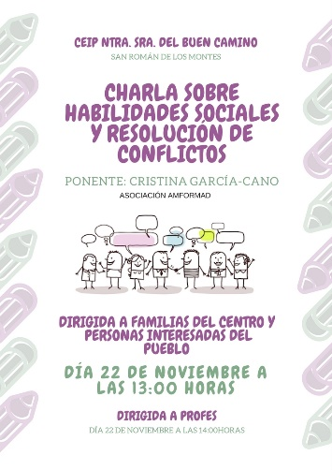 

En ocasiones en el mismo día se pueden dar estas modalidades formativas con diferentes destinatarios. Véase los carteles anteriores

**5. ASPECTOS ORGANIZATIVOS DEL CENTRO**

**Horario general del centro :**

Normativas y criterios que hemos tenido en cuenta:

- Ley Orgánica 2 / 2006, de 3 mayo.

- LOMCE

- Real Decreto 82/1996, de 26 de enero.

-Decreto de Primaria

- Orden de 02/07/2012, de la Consejería de Educación, Cultura y Deportes, por la que se dictan instrucciones que regulan la organización y funcionamiento de los colegios de educación infantil y primaria en la Comunidad Autónoma de Castilla-La Mancha.

* Decreto 54/2014, de 10/07/2014, por el que se establece el currículo de la Educación Primaria en la Comunidad Autónoma de Castilla-La Mancha
* Orden de 05/08/2014, de la Consejería de Educación, Cultura y Deportes, por la que se regulan la organización y la evaluación en la Educación Primaria en la Comunidad Autónoma de Castilla-La Mancha.
* Adaptación con los centros que compartimos profesorado itinerante.

Por todo ello, proponemos el siguiente horario general:

**Mañanas** : 09:00 h. a 14:00 h.

En esta franja horaria se impartirá docencia directa al alumnado, los lunes, martes, miércoles y jueves de 14:00h a 15:00 h serán horas de permanencia obligada del profesorado del centro. Los jueves podrá ser compensada por horas de claustro, consejo escolar y/o actividades complementarias.

**División de las sesiones:**

Septiembre-Junio Octubre a Mayo

|  |  |
| --- | --- |
| **Hora** | **Sesión** |
| 09:00h a 9:45 h | Primera sesión |
| 9:45h a 10:30 h | Segunda sesión |
| 10:30 h a 11:15h | Tercera sesión |
| 11:15h a 11:45 h | Recreo |
| 11:45h a 12:25 h | Cuarta sesión |
| 12:25h a 13:00 h | Quinta sesión |
| 13:00 h a 14:00h | Hora complementaria |

|  |  |
| --- | --- |
| **Hora** | **Sesión** |
| 09:00h a 10:00 h | Primera sesión |
| 10:00h a 11:00 h | Segunda sesión |
| 11:00 h a 12:00h | Tercera sesión |
| 12:00h a 12:30 h | Recreo |
| 12:30h a 13:15 h | Cuarta sesión |
| 13:15h a 14:00 h | Quinta sesión |
| 14:00 h a 15:00h | Hora complementaria |

**HORAS COMPLEMENTARIAS DEL PROFESORADO**

|  |  |  |
| --- | --- | --- |
| **LUNES** | De 14:00 h. a 15:00 h. | Preparación de materiales curriculares. Sesiones de formación de seminario |
| **MARTES** | De 14:00 h. a 15:00 h. | Atención a familias. |
| **MIÉRCOLES** | De 14:00 h. a 15:00 h. | Claustros y CCP. Reuniones de las comisiones y formación del profesorado. |
| **JUEVES**  **(Hora de cómputo mensual)** | De 14:00 h. a 15:00 h. | Trabajo del profesorado, coordinación de ciclo/nivel y consejos escolares. |

El contenido de estas horas complementarias podrá variar en función de las necesidades del centro, procurando siempre respetar el martes como día de atención a las familias. La hora de atención a padres, madres y tutores será flexible adaptándonos a los horarios de trabajo, incluso les podremos atender otros días, según sus horarios laborales.

El horario de los Consejos Escolares se celebrará por consenso de sus miembros, según las necesidades que se pueden presentar en cada momento de la convocatoria.

**Fechas de las sesiones de evaluación**

|  |  |  |  |  |  |  |  |
| --- | --- | --- | --- | --- | --- | --- | --- |
|  | | Primera evaluación | | Segunda evaluación | | Tercera evaluación | |
| DÍA | HORA | DÍA | HORA | DÍA | HORA |
| Educación Infantil | | 10/12/18 | 14:00 | 01/04/19 | 14:00 | 24/06/19 | 9:00 |
| Educación Primaria | 1º y 2º primaria | 11/12/18 | 14:00 | 02/04/19 | 14:00 | 24/06/19 | 10:00 |
| 3º y 4º primaria | 12/12/18 | 14:00 | 03/04/19 | 14:00 | 24/06/19 | 11:00 |
| 5º y 6º primaria ciclo | 13/12/18 | 14:00 | 04/04/19 | 14:00 | 24/06/19 | 12:00 |

**Fechas de entrega de los boletines de evaluación a los alumnos**

|  |  |  |  |  |
| --- | --- | --- | --- | --- |
|  | Primera evaluación | Segunda evaluación | Tercera evaluación | Evaluación final |
| Educación Infantil | Se entregarán al alumno 20/12/2018 | Se entregarán al alumno  10/04/2019 | 26/06/2019 | 26/06/2019 |
| Educación Primaria | Se entregarán al alumno  20/12/2018 | Se entregarán al alumno  10/04/2019 | 26/06/2019 | 26/06/2019 |

Este año entregamos las notas a los alumnos para que nos las devuelvan debidamente firmadas por los padres o tutores y en el último trimestre se las entregamos bajo cita previa a cada a

**Espacios**

Existen dos edificios que denominaremos ‘**A**’, para el más antiguo y ‘**B**’ para el nuevo aulario.

El espacio que se establece para la agrupación de los alumnos es el siguiente:

**Edificio A**

|  |  |  |
| --- | --- | --- |
| **Despacho A** | **Aula A1** | **Aula A2** |
| P.T.- A.L. - Orientación | 2º Primaria | 3º Primaria |

**Edificio B**

|  |  |  |  |
| --- | --- | --- | --- |
| **Despacho B** | **Aula B1** | **Aula B2** | **Aula B3** |
| Dirección | 1º Primaria | Infantil 4 y 5 años | Infantil 3 años |

**Edifico C**

|  |
| --- |
| **Aula A2** |
| 6º Primaria |

El **aula de 4º y 5º** de Educación Primaria se sitúa fuera de las instalaciones del recinto escolar, en la antigua biblioteca municipal anexa a las al centro educativo.

Las clases del área **“Valores Cívicos y Sociales”**, se realizarán en el despacho del edificio ‘A’, o en el despacho de dirección, o en el aula que quede vacía si están con Educación física

La **atención al alumnado de apoyo** se realizará por el especialista dentro del aula grupo, o si fuera necesario sacar al alumno/a del aula se utilizará el despacho A.

La atención al **alumnado por parte de la especialista de A.L.** se realizará en el despacho A.

La **dirección y secretaría del centro** se ubicará en el edificio ‘B’.

La **lectura** se llevará a cabo en las aulas de cada grupo, realizándose actividades periódicamente en la biblioteca municipal.

El **equipo de orientación y apoyo** tendrá su base en el despacho del edificio ‘A’. y en el despacho que nos cede el AMPA.

Los **recreos** se realizarán en el patio de recreo, donde permanecerá todo el profesorado. Este año los recres se harán por turnos, porque sí fue aprobado en las NCOF en junio de 2018. Nos pasamos de la ratio que marca la ley, puesto que hay dos profes de primaria que vigilan la zona de la entrada y dos profes de infantil que vigilan la zona de infantil

Las **actividades deportivas** serán realizadas en la pista polideportiva municipal situado a unos cien metros fuera del colegio.

**Las actividades que conlleven exposiciones**, representaciones o reuniones generales del centro, se realizarán en el salón de actos de la casa de cultura.

**Agrupamiento de Alumnos.**

El agrupamiento de alumnos se realiza entre todo el claustro teniendo en cuenta los agrupamientos y las dimensiones de los espacios con los que contamos.

Tenemos en cuenta que siempre que sea posible se ubicaran los alumnos de 1º de primaria con los de infantil, así como la proximidad a los baños para los alumnos de cursos inferiores en educación primaria.

Hemos decidido agruparlos de la siguiente forma, teniendo en cuenta el número de alumnos, pero en septiembre y octubre hemos realizado matriculas nuevas que hacen que los cursos superiores estén masificados en cuanto alumnos y que se encuentren muy limitados de espacio.

En consecuencia, y con el acuerdo de los maestros del Claustro, se ha decidido agrupar al alumnado de la siguiente manera:

|  |  |
| --- | --- |
| **Unidad** | **Tutor/Tutora** |
| Ed. Infantil1  (3 años) | María Del Prado Martín García |
| Ed. Infantil 2  (4 y 5 años) | Susana González Guillén |
| Primaria 1  (1º) | Abel Gómez Blázquez |
| Primaria 2  (2º) | Mª José Monsalve Morcillo Miguel |
| Primaria 3  (3º) | Rubén Herranz Díaz |
| Primaria 4  (4º y 5º) | Rebeca Nieto Rodríguez |
| Primaria 5  (6º) | Ángel Moreno Machín |

**Organigrama del profesorado del centro**.

|  |  |
| --- | --- |
| **ÓRGANOS UNIPERSONALES DE GOBIERNO** | |
| **Director** | Eva María Resino Deza |
| **Secretaría** | Miguel Ángel Moreno Machín |

|  |  |  |
| --- | --- | --- |
| **TUTORIAS DE EDUCACIÓN INFANTIL** | | |
| **NIVEL** | **MAESTRO** | **Nº ALUMNOS** |
| Ed. Infantil1  (3 años) | María Del Prado Martín García | 7 |
| Ed. Infantil 2  (4 y 5 años) | Susana González Guillen | 14  (4/10) |

|  |  |  |
| --- | --- | --- |
| **TUTORIAS DE EDUCACIÓN PRIMARIA** | | |
| **NIVEL** | **MAESTRO** | **Nº ALUMNOS** |
| Primaria 1  (1º) | Abel Gómez Blázquez | 13 |
| Primaria 2  (2º) | Mª José Monsalve Morcillo | 12 |
| Primaria 3  (4º y 5º) | Rubén Herranz Díaz | 14 |
| Primaria 4  (4ºy 5º) | Rebeca Nieto Rodríguez | 17  (4/13) |
| Primaria 5  (6º) | Miguel Ángel Moreno Machín | 8 |

|  |  |
| --- | --- |
| **MAESTROS ESPECIALISTAS** | |
| **Inglés** | Mª José Monsalve Morcillo  Sara González Meneses |
| **Educación Física** | Rubén Herranz Díaz |
| **Música** | Elena Manzano **CEIP Miguel de Cervantes de Cazalegas** |
| **Religión** | Bárbara Casasola García-Tenorio **CEIP Federico García Lorca de Talavera de la Reina**  Cristina Valhondo Bazago **Cra Sierra de San Vicente** |

|  |  |
| --- | --- |
| **EQUIPO DE ORIENTACIÓN** | |
| **Orientadora** | Valle Jerónimo |
| **Pedagogía Terapéutica** | MilagrosGonzález Martín **del CEIP. “Cristo de la Nava” Nombela”** |
| **Audición y Lenguaje** | Marta ManjabacasValles **CRA. “Sierra de San Vicente” Navamorcuende** |

**Órganos de gobierno colegiados: Consejo escolar**

|  |  |
| --- | --- |
| **CONSEJO ESCOLAR** | |
| **Directora** | Eva María Resino Deza |
| **Secretario** | Miguel Ángel Moreno Machín |
| **Maestro/a** | Miguel Ángel Moreno Machín |
| **Maestro/a** | Tenemos que renovar dicho puesto |
| **Representante de padres** | Elena Cid Rivera |
| **AMPA** | Tenemos que renovar dicho puesto por cambio de directiva |
| **Ayuntamiento** | Virginia Gómez Marugan |

**Planificación de las actuaciones de los órganos colegiados**

|  |  |
| --- | --- |
| **Fechas de reuniones de claustro** | |
| **Septiembre** | **3, 27** |
| **Octubre** | **29** |
| **Noviembre** |  |
| **Diciembre** |  |
| **Enero** | **30** |
| **Febrero** | **20** |
| **Marzo** |  |
| **Abril** |  |
| **Mayo** | **2** |
| **Junio** | **29** |

**Fechas de las reuniones de los equipos de nivel**

|  |  |  |  |
| --- | --- | --- | --- |
| **Septiembre** |  | **Febrero** | **6** |
| **Octubre** | **3,10,17** | **Marzo** | **13,27** |
| **Noviembre** | **7, 21** | **Abril** | **24** |
| **Diciembre** | **5** | **Mayo** | **8,22** |
| **Enero** | **16,23** | **Junio** | **5** |

Las sesiones propuestas son estas, pero sujetas a cambios por diversas circunstancias

**Fechas de las reuniones con el equipo de orientación**

El equipo de orientación se reunirá todos lo miércoles de º11:00 a 12:00 horas, así pues, la directora del centro se reunirá con dicho equipo en las siguientes fechas:

|  |  |  |  |  |  |
| --- | --- | --- | --- | --- | --- |
| **MES** | **DIA** | **HORA** | **MES** | **DIA** | **HORA** |
| **Septiembre** |  | **11:00 a 12:00** | **Febrero** | **13,27** | **11:00 a 12:00** |
| **Octubre** | **24** | **11:00 a 12:00** | **Marzo** | **13,27** | **11:00 a 12:00** |
| **Noviembre** | **7, 21** | **11:00 a 12:00** | **Abril** | **10,24** | **11:00 a 12:00** |
| **Diciembre** | **5** | **11:00 a 12:00** | **Mayo** | **15,29** | **11:00 a 12:00** |
| **Enero** | **16,30** | **11:00 a 12:00** | **Junio** | **5** | **11:00 a 12:00** |

**Fechas de las reuniones generales con los padres**

|  |  |  |  |  |  |  |
| --- | --- | --- | --- | --- | --- | --- |
|  | **Primera evaluación** | | **Segunda evaluación** | | **Tercera evaluación** | |
| **DÍA** | **HORA** | **DÍA** | **HORA** | **DÍA** | **HORA** |
| **Educación Infantil** | **06/09/18** | **10:00** | **16/01/19** | **14:00** | **02/05/19** | **14:00** |
| **Educación Primaria** | **06/09/18** | **11:00** | **16/01/19** | **14:00** | **02/05/19** | **14:00** |

**Criterios para la elaboración del horario de alumnos:**

Para la elaboración del horario de alumnos se han tenido en cuenta:

* Orden de 27 de abril de 1992.
* Orden de 29 de junio de 1994.
* Decreto 54/2014, de 10/07/2014, por el que se establece el currículo de la Educación Primaria en la Comunidad Autónoma de Castilla-La Mancha
* Orden de 05/08/2014, de la Consejería de Educación, Cultura y Deportes, por la que se regulan la organización y la evaluación en la Educación Primaria en la Comunidad Autónoma de Castilla-La Mancha.

Circunstancias condicionantes, tanto de carácter interno (composición del centro, matrícula, espacios), como externo (asistencia de profesorado itinerante).

Conforme a todo ello, los criterios que han regido para la elaboración de los horarios del alumnado han sido fundamentalmente:

* El tratamiento globalizado de los contenidos en Educación Infantil, así como el respeto de los ritmos de actividad y descanso de los niños de esta etapa.
* La posibilidad de compartir el período de recreo los alumnos de Infantil y Primaria, considerando su número y la adecuación de los patios.
* La adaptación al horario del profesorado itinerante, cuya posibilidad horaria determina el del Centro.
* La funcionalidad pedagógica de la distribución de las áreas, procurando situar en momentos de mayor aprovechamiento horario y de mejor rendimiento infantil las áreas instrumentales que fundamentan los aprendizajes.
* Antigüedad en el centro.
* En el curso de 1º de Primaria el tutor que está impartiendo clase tiene una gran experiencia docente, fundamental para un curso que tiene una gran carga de lectura y las dificultades en esta provocan muchas lagunas y fracasos. Además, el maestro responsable ha elegido el curso por tener preferencias en el.

Los horarios concretos de cada grupo de alumnos, así como los del profesorado del centro, se encuentran grabados en el programa DELPHOS.

Hemos de decir que este año han sido muy complicado la elaboración de los horarios, debido a los cambios sufridos en la organización del curso en sus inicios.

Un maestro fue liberado por el sindicato y un curso fue desdoblado. Hasta la llegada de los profes sustitutos se produjeron numerosos cambios. Los horarios fueron elaborados hasta en un total de cinco ocasiones

**Plan de Lectura y Tecnologías de la Información y Comunicación (TIC´s)**

Para desarrollar tanto el “Plan de Lectura” como las TIC´s se requiere la

colaboración del Ayuntamiento de la Localidad. Es requisito imprescindible que la sala de la Biblioteca Municipal y el aula de Internet se pongan al servicio de este centro escolar, así como el encargado de las mismas.

Respecto al Plan de Lectura, continuamos contando con la colaboración de la

Biblioteca Municipal, para utilizar sus instalaciones, y desarrollar allí distintas actividades.

Hemos percibido una buena disposición por parte del bibliotecario, viniendo ya al

centro en varias ocasiones para mostrarnos las actividades que van a llevar a cabo en la biblioteca, como para hacernos el carnet de Entidad que consiste en hacer préstamos al centro de hasta 60 ejemplares en libros como en DVDs, periódicos, comics, etc.

Continuamos con el Proyecto de Animación a la Lectura Ranopla, a través de las TIC´s. <http://www.ranopla.es/>, debido a su gran éxito durante el curso pasado, y la notable aceptación que tuvo por parte de las familias y de nuestros alumnos y alumnas.

Todos los cursos utilizan las pizarras digitales a excepción de 6º que no dispone de pizarra ni proyector, debido a que es un espacio cedido del ayuntamiento, los alumnos de 1º de primaria no tienen pizarra digital pero cuentan con un proyector y pantalla para realizar otro tipo de actividades que no requieran interactividad. Todas las aulas cuentan con internet y su acceso es bastante bueno debido a que el curso pasado fue revisado por técnicos de la Consejería.

Empezamos a tener eso sí, serios problemas con los ordenadores con los que cuenta el centro. Los maestros interinos que llegan no disponen de ninguno y los que tienen desde el principio empieza a funcionar mal.

El ordenador de dirección es nuevo porque fue sustituido en enero. Lo cual te permite trabajar bien, sin tener problemas con el mismo.

Lo que está claro es la enorme dificultad que tiene el centro para comprar material informático nuevo.

**6. Actividades Extracurriculares y Complementarias**

Las actividades complementarias se realizan dentro del horario lectivo y pueden desarrollarse tanto dentro como fuera del recinto escolar.

Los responsables de las actividades complementarias serán los profesores tutores y/o especialistas que acompañan a su grupo de alumnos/as. Además de las maestras responsables de ello. Este año hay dos maestras que coordinan las actividades. Una para las actividades internas y la otra para las actividades externas. Una de ellas tiene su hora de coordinación para llevar a cabo las tareas que necesite y considere oportunas.

Las actividades están temporalizadas buscando una ampliación de las programaciones didácticas que se desarrollen en ese momento. Teniendo como principal objetivo el desarrollo de las competencias de nuestro alumnado según la legislación actual.

El coste de las actividades será mínimo, para los participantes, asumiendo el centro escolar gran parte del gasto, y buscando colaboración de las entidades públicas (Junta de Comunidades o Ayuntamiento) o de la AMPA para el desarrollo de las mismas.

**PROGRAMA DE ACTIVIDADES 2018/2019**

* Se desarrollarán actividades temáticas relacionadas con los días señalados para su celebración: Día de la Paz, Día del Medio Ambiente, Día de la Biblioteca, etc…
* Los responsables directos de las actividades realizarán una memoria de cada actividad con el fin de evaluarla y estudiar la conveniencia de ampliación, modificación o anulación para los próximos años.
* El centro estudiará todas aquellas propuestas que nos puedan llegar a lo largo del curso, por si fueran de interés para ampliar las actividades programadas, modificando así el calendario establecido.

|  |  |  |  |  |  |  |
| --- | --- | --- | --- | --- | --- | --- |
| **Curso 2018/2019** | | | | | | |
| **Actividad** | **Cursos** | **Fechas** | **Colaboración** | **Responsables** | **Objetivos** | **Observaciones** |
| **Halloween** | Infantil-Primaria | 31 Octubre | Familias | Maestra Especialista Inglés | -Aprender aspectos culturales de los países de habla inglesa.  -Aprender diverso vocabulario, canciones, expresiones, etc relacionados con esta festividad.  -Involucrar a las familias en el festejo de esta tradición. |  |
| **Fiesta del Otoño.** | Infantil-Primaria | 16 Noviembre |  | Tutores | -Conocer las frutas y frutos de temperada  -Conocer las características del otoño.  -Disfrutar en el centro con los compañeros |  |
| **Fiesta de Navidad** | Infantil-Primaria | 21 Diciembre | AMPA | Tutores | -Realizar una actividad de convivencia y unión entre la comunidad educativa |  |
| **Teatro en Inglés** | Infantil y Primaria | 17 Diciembre |  | Maestra Especialista Inglés | -Practicar las diferentes destrezas de la lengua inglesa: speaking, Reading, writing y listening.  -Adquirir vocabulario y gramática relacionados con las obras de teatro que se van a ver.  -Desarrollo del gusto por el aprendizaje de la lengua inglesa a través de una actividad lúdica y cultural. |  |
| **Simulacro Protección Civil** | Infantil-Primaria | Primer trimestre | Protección Civil Talavera | Tutores | -Actuar en situaciones de emergencia.  -Creación de unos hábitos de comportamiento en la autoprotección que acompañen al niño durante toda su vida. |  |
| **Visita IES** | 6º Primaria | 1º semana Febrero | IES. | Tutor 6º Primaria | Acercar el IES a los alumnos de 6º de Primaria.  Favorecer el paso del colegio al instituto |  |

|  |  |  |  |  |  |  |
| --- | --- | --- | --- | --- | --- | --- |
| **Curso 2018/2019** | | | | | | |
| **Actividad** | **Cursos** | **Fechas** | **Colaboración** | **Responsables** | **Objetivos** | **Observaciones** |
| **Carnavales** | Infantil-Primaria | 1 Marzo | Familias | Tutores | Desarrollar una fiesta tradicional.  Disfrutar con las familias de una tradición |  |
| **Taller Día del Padre** | Infantil-Primaria | Por determinar |  | Tutores.  Empresa externa | Elaborar un trabajo manual para el padre, de forma lúdica y con actitud de disfrute y cariño. |  |
| **Día del Libro** | Infantil-Primaria | 23 Abril | Biblioteca Municipal | Tutores | -Visitar la Biblioteca Municipal. (actividad organiza Biblioteca )  -Centenarios de autor.  -Leer en el patio del colegio pequeños poemas o cuentos/historias breves. (utilizar megafonía).  -Realizar talleres relacionadas con este tema: marcapáginas, murales… |  |
| **Granja escuela** | Infantil | de Mayo |  | Tutoras |  |  |
| **Fiesta de la primavera** | Infantil- Primaria | 12 de Abril | Familias | Tutores | -Llevar a cabo a actividades del programa ecoescuelas.  -Realizar talleres vinculados a esta estación  -Disfrutar en el centro con los compañeros y familias |  |
| **Taller Día de la Madre** | Infantil-Primaria | Por determinar |  | Tutores | Elaborar un trabajo manual para el padre, de forma lúdica y con actitud de disfrute y cariño |  |
| **Fiesta Fin de Curso** | Infantil-Primaria | 21 Junio |  | Tutores | Realizar coreografías sencillas. Desarrollar la convivencia entre el alumnado y las familias |  |
| **Fiesta del agua** | Infantil-Primaria | 20 Junio |  |  |  |  |
| **Actividad patrocinada por el Ayuntamiento** | Todo el centro | Por determinar |  |  |  |  |
| **Actividades del programa de frutas y leche** | Todo el centro | Tercer trimestre |  | Dirección y secretaria | Hay una serie de medidas de acompañamiento que adjuntamos al final de la memoria |  |
| **Actividades del programa de ecoescuelas** | Todo el centro | Todo el curso | Comunidad educativa | Dirección, centro y maestra coordinadora del proyecto | El programa de las actividades y la temática de este año está por determinar |  |

**Actividades Extraescolares AMPA y Entidades Culturales y Deportivas**

La AMPA del centro colabora con el centro de muchas maneras. Aporta recursos económicos para llevar a cabo diversas actividades con los niños y también organiza sus actividades con los alumnos fuera del recinto escolar y del horario lectivo.

|  |  |  |
| --- | --- | --- |
| **ACTIVIDAD** | **DESTINATARIOS/AS** | **HORARIO** |
| **BAILE MODERNO** | INFANTIL Y PRIMARIA (Pequeños, medianos) | Lunes y miércoles  de 18:00 a 19:00  Lunes y Miércoles de 19:00 a 20:00  Martes y Jueves  de 19:00 a 20:00 |
| **ZUMBA** | INFANTIL Y PRIMARIA (Pequeños, medianos) | Martes y Jueves de 20:00 a 21:00 |
| **PILATES** | Adultos | Lunes y  Miércoles de 09:15 a 10:15  Lunes y miércoles de  20:00 a 21:00 |

**7. Presupuesto del centro**

A la hora de justificar el presupuesto para el curso 2018/2019, se tiene en cuenta que éste se elabora para un año natural, y no para un Curso Escolar.

El presupuesto se realizó teniendo en cuenta el dinero gastado en cada una de las cuentas. Destinamos mayor cantidad de dinero dependiendo del gasto que hayamos tenido en una cuenta. Aun así, los presupuestos pueden sufrir variaciones según nos van marcando las actividades y organización del centro.

Los **criterios de distribución del Presupuesto** son, esencialmente, las prioridades que vayan surgiendo como gastos estrictamente necesarios. En primer lugar, para garantizar las diferentes respuestas educativas a nuestro alumnado y poder utilizar diversos recursos y metodologías que favorezcan el proceso de enseñanza-aprendizaje, de acuerdo a lo previsto en la PGA.

Destacamos que el saldo a fecha de 1 de septiembre de 2018 es positivo, concretamente 2044,82 euros en cuenta. Nos faltan dos libramientos, por lo que empezamos este curso con 700 euros menos en la cuenta.

Esta cantidad, aunque es positiva, nos permite gastar lo justo y necesario en determinadas actividades organizadas para el alumno, pero no nos permite realizar otros gastos como mantenimiento, mobiliario, etc. Ni que decir de los equipos informáticos.

Incluso este año hemos tenido que pedir dinero a los alumnos para fotocopias, debido a que en los cursos de 4º, 5º y 6º van a utilizar el libro digital y se van a realizar fotocopias para trabajar dicho material.

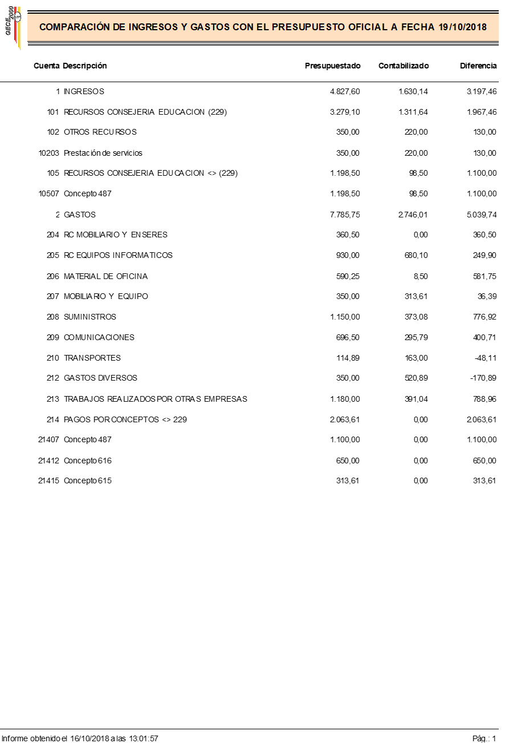

**8. Informe sobre Reformas, Acondicionamientos, y Mejoras**

De todos es conocido el problema que tenemos con los espacios en el colegio de San Román.

Después de solicitarlo de todas las maneras que pudimos durante el curso pasado, recibimos la visita del Director Provincial, José Manuel Almeida.

El cual pudo visibilizar de primera mano las dificultades y limitaciones que nos provoca dicha falta de espacio.

Conseguimos de esta manera, que la ampliación de las instalaciones de nuestro centro a 3 aulas más (ese es el proyecto anterior existente) se encuentre dentro del plan de infraestructuras de Castila la Mancha.

Nos comunicaron que las obras de ampliación del centro empezarían a lo largo del tercer trimestre del año, es decir a lo largo del primer trimestre del curso.

Desde la dirección del centro sabemos de las dificultades que esta ampliación del centro nos va a suponer, ruidos, molestias, etc. Pero somos conscientes que será un tiempo determinado y después podremos disfrutar de los espacios que necesitamos y merecemos.

Las últimas noticias que tengo al respecto es que el espacio que la Consejería ha pedido al Señor Alcalde que vaya sacando los materiales y maquinas que tienen en el espacio en el que se va a realizar la obra.

Estamos ansiosos de que se produzca

**9. Plan de Evaluación.**

Se llevará a cabo una evaluación del equipo directivo, en especial de la directora, fundamental para el buen funcionamiento del centro y por la importancia que concedemos a mejorar nuestras actuaciones en beneficio del centro.

Realizaremos una evaluación continua a través de la observación, dialogo, clima del centro y de un cuestionario que se entregara al inicio y final de curso. Para ello utilizaremos una herramienta de google, formularios. Este es enviado por correo electrónico totalmente anónimo para que pueda ser más objetivo. Las repuestas se devuelven en forma de gráfico. Hemos considerado que es una herramienta rápida, útil, actual y muy gráfica.

El formulario de evaluación inicial de dirección ha sido ya enviado. Ver anexo

El Centro continuará el Plan de Evaluación conforme a lo dispuesto en la Orden de 6 /3/03 que regula la evaluación de los centros docentes.

**Secuenciación General del Proceso de Evaluación Interna**

|  |  |  |  |
| --- | --- | --- | --- |
| **ÁMBITO I / DIMENSIÓNES** | **1ª** | **2º** | **3º** |
| I.- Valoración de las condiciones materiales, personales y funcionales. |  | X | X |
| 1. - Infraestructuras y equipamiento |  | X | X |
| 2. - Plantilla y características de los profesionales |  | X | X |
| 3. - Características del alumnado |  | X | X |
| 4. - Organización de grupos y distribución de tiempos y espacios |  | X | X |
| **ÁMBITO II / DIMENSIÓNES** | **1º** | **2º** | **3º** |
| II.- Desarrollo del currículo | X |  | X |
| Valoración anual de las áreas del currículo | X |  | X |
| Valoración del Plan de atención a la diversidad |  |  | X |
| Valoración del Plan de Acción Tutorial |  |  | X |
| III.- Resultados escolares del alumnado | X | X | X |
| Incluido en la valoración de las áreas del currículo | X | X | X |
| **ÁMBITO III / DIMENSIÓNES** | **1º** | **2º** | **3º** |
| IV.- Valoración de la vigencia de los documentos programáticos de centro: PEC, PCC, PGA y Memoria |  | X | X |
| V.- Valoración del funcionamiento de los órganos de gobierno, participación, coordinación, asesoramiento |  | X | X |
| VI.- Valoración anual del clima de relación, la problemática de convivencia y de los procesos... | X | X | X |
| **ÁMBITO IV / DIMENSIÓNES** | **1º** | **2º** | **3º** |
| VII.- Valoración de las relaciones con el entorno |  |  | X |
| VIII.- Valoración de las relaciones con otras instituciones |  |  | X |
| IX.- Valoración del Plan de actividades extracurriculares y complementarias | X | X | X |
| **ÁMBITO V / DIMENSIÓNES** | **1º** | **2º** | **3º** |
| X.- Valoración de los procesos de evaluación, formación e innovación |  |  | X |

**CONCLUSIONES EVALUCIÓN DE DIAGNÓSTICO 3º DE PRIMARIA**

Las pruebas de evaluación de tercero de Primaria del curso 2017 - 18 se realizaron el día 10 y 11 de mayo de 2018. Participó todo el alumnado de tercero de Primaria: 7 niños/as.

Se evaluó la competencia matemática: cálculo y resolución de problemas y la competencia lingüística: expresión escrita y comprensión oral y escrita.

Respecto a la aplicación de la prueba, señalar que transcurrió sin incidencias; los alumnos/as completaron el tiempo estipulado para la realización de las mismas respetando los períodos de descanso marcados por la Administración.

Presentamos a continuación las medidas que proponemos como mejora para los ámbitos en lo que los resultados han sido más flojos. Expresión oral y resolución de problemas.

LA PRIMERA PROPUESTA DE MEJORA ES PARA LA ADMINISTRACIÓN.

LOS RESULTADOS DEBERÍAN ENVIARSE ANTES A LOS CENTROS, no unos días antes, puesto que hay que analizar los resultados y proponer mejoras en reuniones de equipo de nivel y ccp y no da tiempo material a hacerlo en las mejores condiciones debido a que sólo disponemos de una semana para hacerlo

Presentamos las medidas que vamos a llevar a cabo con planes de mejora para los distintos ámbitos.

**COMUNICACIÓN LINGÜÍSTICA: COMPRENSIÓN ORAL Y ESCRITA**

**En esta Competencia hemos conseguido los siguientes resultados:**

**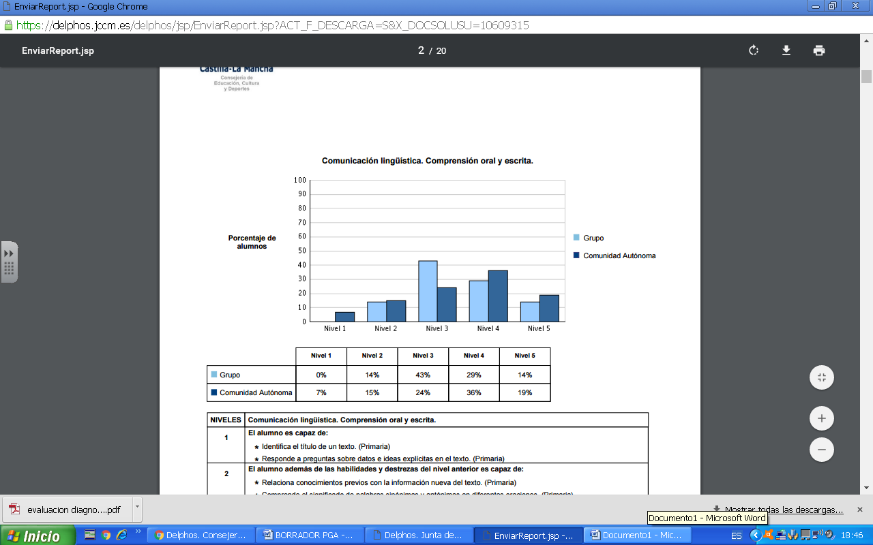**

Destacamos el porcentaje de alumnos que se encuentran en el **nivel 3** por encima de la media de la Comunidad. Sin embargo observamos como en el resto de niveles estamos por debajo de la media de la Comunidad autónoma

**PROPUESTAS DE ACTUACIÓN PARA MEJORAR ESTA COMPETENCIA.**

**Para el nivel 1**

* Trabajar la lectura comprensiva en textos, como en enunciados de problemas.
* Identificar información relevante en ejercicios y lecturas.
* Buscar y localizar títulos para textos leídos.
* Inventar títulos y encabezados.
* Destacar palabras clave en los enunciados.
* Extraer ideas principales y secundarias de un texto.
* Trabajar el uso de palabras sinónimas y antónimas.
* Escribir distintos tipos de textos.
* Realizar distintos escritos según días señalados y festividades. Ejemplo: Relato terrorífico en Halloween
* Identifica el tema central sobre el que trata un texto sencillo.
* Comprende el significado de palabras en diferentes contextos oracionales.
* Trabajar la comprensión oral a través de diferentes audiciones: cuentos, noticias, conversaciones…
* Trabajar estrategias en busca de la interpretación y la comprensión de los enunciados de los ejercicios.
* Trabajar diferentes lecturas para extraer información e identificar el tema principal del texto.
* Realizar lecturas diarias.
* Desarrollar la capacidad de extraer el tema principal de diversos tipos de textos.
* Seleccionar y plasmar la idea principal del texto y diferenciarla de las ideas secundarias. Responder correctamente a los siguientes interrogantes: quién, cuándo, cómo, dónde…
* Utilizar el diccionario como recurso para ampliar vocabulario.
* Identificar y utilizar palabras sinónimas y antónimas: formar parejas, unir con flechas, rellenar huecos en textos empleando sinónimos y antónimos…

**COMUNICACIÓN LINGÜÍSTICA: EXPRESIÓN ESCRITA**

**En esta competencia se consiguieron los siguientes resultados:**

**Destacamos el nivel 3 que es estamos en la media con la comunidad. En este ámbito nos encontramos con un 71% de nuestros alumnos está en nun nivel 4.**

**No existe porcentaje de alumnos que se encuentre en el nivel 5.**

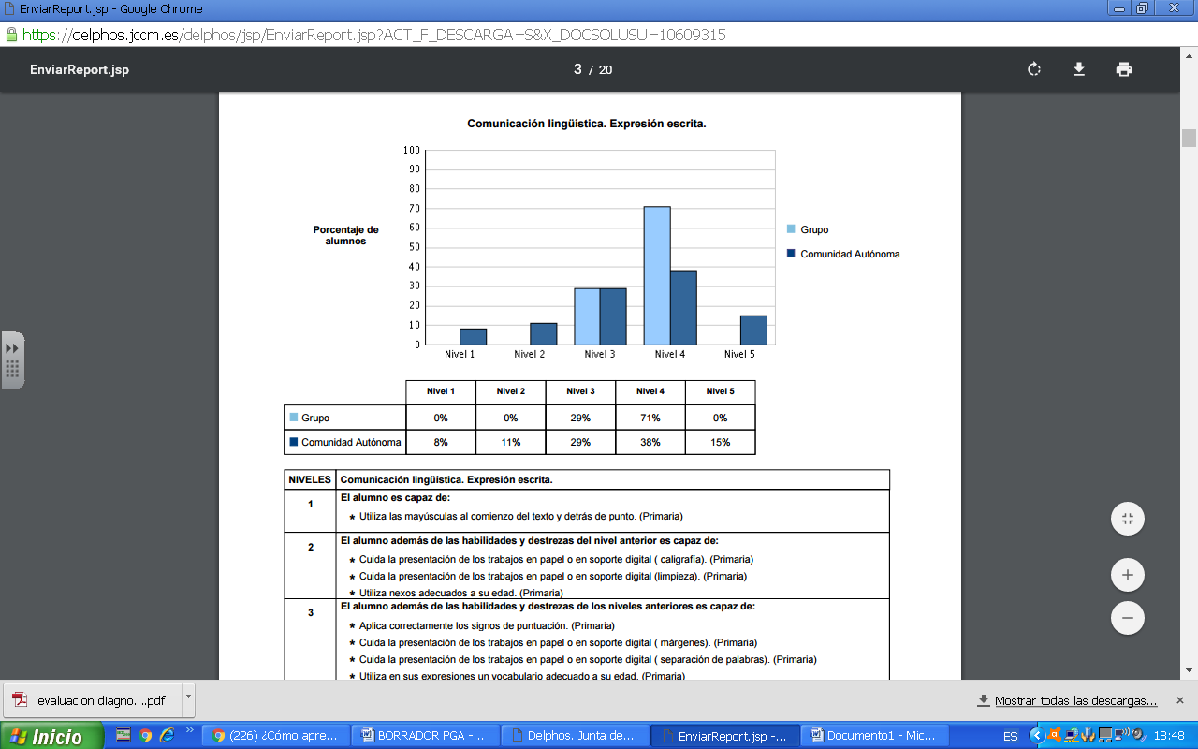

**PROPUESTAS DE ACTUACIÓN DE MEJORA PARA ESTA COMPETENCIA.**

* Trabajar la concordancia en género y número.
* En días señalados, escribir distintos textos relacionados con la temática.
* Realizar lecturas para continuar con finales o personajes inventados.
* Realizar semanalmente copias en el cuaderno según indicaciones.
* Escribe frases sencillas respetando la concordancia de género y número entre los artículos y los nombres a los que acompaña.
* Produce frases sencillas atendiendo a diferentes modelos dados y a la finalidad requerida (notas, felicitaciones…)
* Usa correctamente los signos de puntuación de su nivel.
* Completa textos sencillos aplicando las normas ortográficas adecuadas a su nivel.
* Escribe frases sencillas aplicando dichas normas.
* Elabora textos muy sencillos que se ajusten a su intención comunicativa.
* Escribir textos sobre sus propias vivencias.
* Trabajar la redacción de distintos tipos de textos: narraciones, descripciones, noticias, cartas,…
* Realizar resúmenes de cuentos, textos de otras áreas, sintetizar contenidos,..
* Escribir con corrección textos del ámbito académico: fichas, murales, carteles, eslóganes, programas, folletos, biografías…
* Utilizar el lenguaje escrito para producir diferentes textos creativos:

-Planificar un relato y distribuir tareas: descripción de lugares, personajes, narración de sucesos...

-Intercambiar cartas con otra clase.

-Invención de poesías.

-Dar ideas para que escriban una narración por parejas. Se les pueden dar las siguientes posibilidades:

1.-Recontar uno tradicional.

2.-A partir de una ilustración inventar qué pasa, qué pasó antes, cómo seguirá, cómo terminará.

3.-Adaptar un cuento clásico a la actualidad.

**COMPETENCIA MATEMÁTICA: CÁLCULO Y RESOLUCIÓN DE PROBLEMAS**

**En esta Competencia hemos conseguido los siguientes resultados:**

**Los resultados en esta competencia has sido muy positivos.**

**Un 43% de nuestro alumnado esta en el nivel 4 por encima de la media y por encima de los resultados de nuestra comunidad.**

**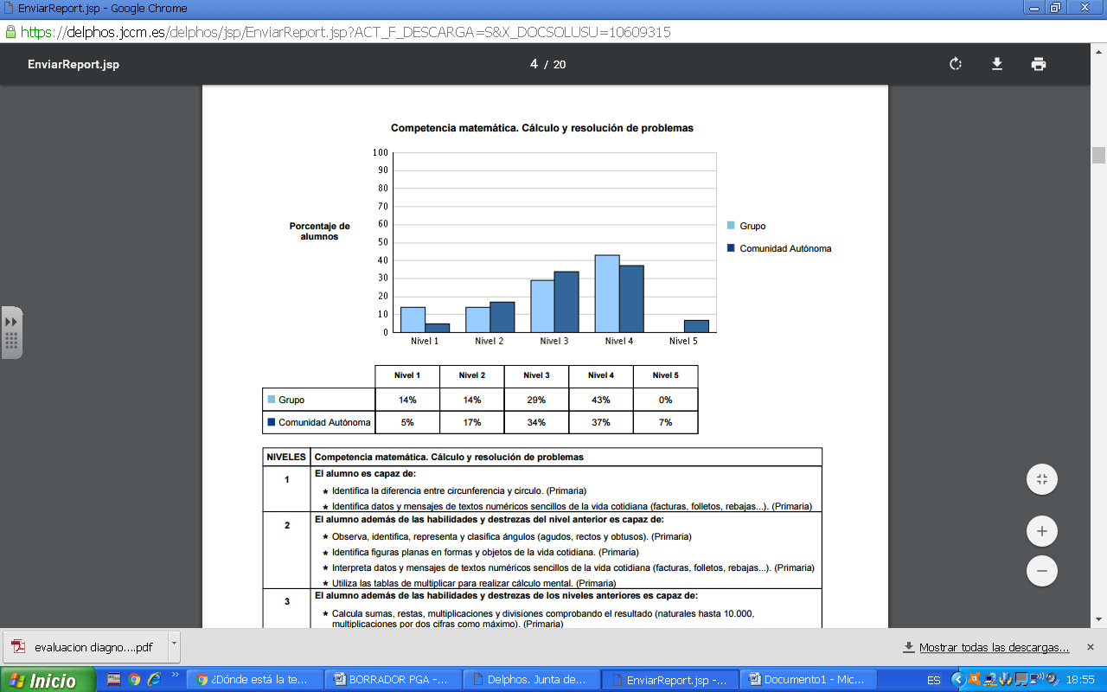**

**PROPUESTAS DE ACTUACIÓN PARA LA MEJORA DE ESTA COMPETENCIA.**

-Trabajar la posición de los números a través de materiales manipulativos o distintas estrategias didácticas.

-Partir de situaciones que se den en el aula para resolver problemas.

-Lee, escribe y ordena, en textos numéricos y de la vida cotidiana, números naturales hasta 999, interpretando el valor de posición de cada una de sus cifras.

-Selecciona instrumentos y unidades de medida para expresar medidas de longitud, masa, capacidad y tiempo en contextos reales y académicos.

-Usa los números para interpretar e intercambiar información de la vida cotidiana.

-Proponer problemas en distinto grado de resolución.

-Usar las TICS, vídeos didácticos y materiales elaborados.

-Usar regletas y material manipulativo.

-Fomentar el cálculo mental.

-Resuelve problemas sencillos

-Usa tablas y gráficas sencillas

-Identifica e interpreta datos y mensajes de textos numéricos sencillos de la vida cotidiana (folletos, entradas, facturas…)

-Calculo doble y mitad

-Calcula sumas y restas con llevadas y se inicia en la multiplicación como suma de sumando iguales.

- Reforzar la lectura y escritura de números, recordando algunas estrategias para afianzar su aprendizaje, ej: ningún número se escribe con b, hasta el treinta todos se escriben en una sola palabra,…

- Ordenar números y escribir el número anterior y posterior a uno dado.

-Trabajar la descomposición de números, según su valor posicional y el valor de cada cifra.

-Trabajar instrumentos de medida reales.

-Simular situaciones cotidianas en las que tengan que expresar diferentes tipos de medidas.

-Calcular perímetros de lugares del entorno: la clase, el patio,…

-Dibujar figuras planas en cuadrículas y calcular sus áreas.

-Reforzar la resolución de problemas a través de diferentes métodos de resolución, pasos a seguir, autoinstrucciones…

-Utilizar gráficos, tablas y dibujos que aporten información para resolver el problema planteado.

-Identificar los datos que nos son útiles de los que no son necesarios para resolver el problema.



**Ntra. Sra. del Buen Camino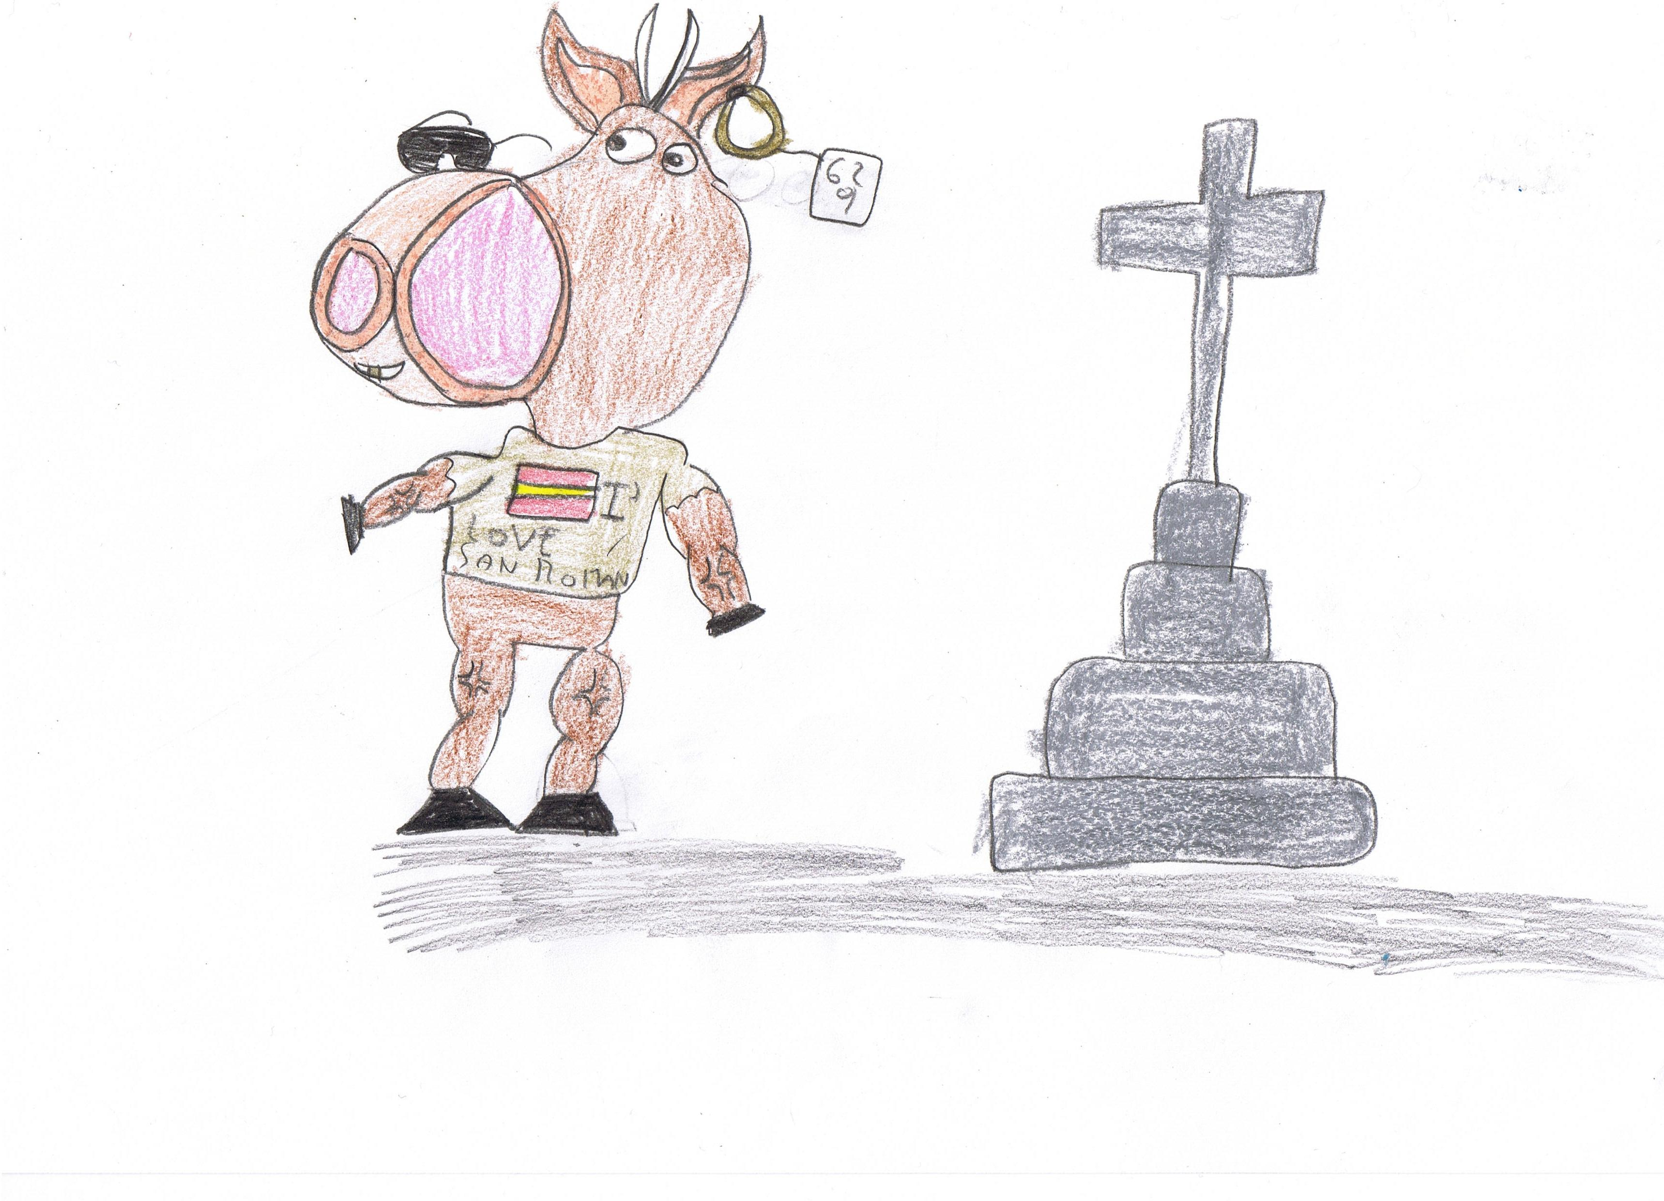**

**PLAN DE MEJORA EN COMPRENSIÓN LECTORA, EXPRESIÓN ORAL Y ESCRITA Y RESOLUCIÓN DE PROBLEMAS**

Este plan de mejora pretende mejorar aspectos relacionados con la comprensión lectora, la expresión oral y escrita y la resolución de problemas.

Revisados los resultados obtenidos en las pruebas de evaluación de 3º de Primaria, realizadas en el curso 2017/2018, el claustro llega a la conclusión de que se deben tomar medidas en los aspectos anteriormente nombrados, con el objetivo de conseguir, una vez implantado este plan, un nivel de logro superior al obtenido en las pruebas realizadas.

Uno de los objetivos principales de este centro es que los alumnos adquieran un nivel de logro 5 en todos los EAE repartidos en cada una de las áreas que se imparten en él, por lo que se toma la decisión de desarrollar este plan como medida para mejorar los aspectos que nos parecen más relevantes.

**COMPRENSIÓN** **LECTORA**

La lectura ha sido y es uno de los principales retos de primaria, ya que es una fuente inagotable de acceso al conocimiento.

La lectura es un recurso imprescindible para el desarrollo académico de los alumnos, así como para desarrollar una autonomía personal, por lo que nos parece imprescindible trabajarlo desde el primer curso de Primaria.

La normativa educativa vigente, también considera la comprensión lectora como elemento fundamental del aprendizaje en la etapa de Educación Primaria, no solo en el área de Lengua Castellana y Literatura, sino también en el resto de las áreas.

En el área de matemáticas, es fundamental trabajar la comprensión lectora en la resolución de problemas, ya que es uno de los pasos fundamentales en el proceso heurístico de resolución recogido en la LOE modificada por LOMCE.

Los objetivos propuestos en este plan para la mejora de la comprensión lectora son:

* Analizar textos escritos, extrayendo la idea principal y secundarias de cada párrafo.
* Enriquecer su vocabulario, favoreciendo la expresión, la comprensión oral y la expresión escrita.
* Descubrir la lectura como fuente de información del mundo que rodea al alumno.
* Desarrollar la capacidad de atención-concentración a través de las diferentes actividades relacionadas con la exactitud y velocidad lectoras.

Por todo esto, desde el centro se proponen las siguientes actuaciones:

Se tomaran 12 lecturas adaptadas a cada nivel de Primaria que quedarán recogidas para ser utilizadas en cursos siguientes.

Se realizará una comprensión lectora de la lectura número 1, la cual será de un nivel medio/alto. Esta comprensión lectora no será entregada una vez corregida a los alumnos y alumnas ya que se volverá a realizar como lectura número 12 al finalizar el plan de mejora.

Se llevará a cabo una comprensión lectora todos los martes en la hora de Lengua Castellana y Literatura y se realizará en todos los cursos de Primaria.

|  |  |  |  |
| --- | --- | --- | --- |
| 21 de Noviembre | Lectura 1 | 20 de Febrero | Lectura 7 |
| 5 de Diciembre | Lectura 2 | 6 de Marzo | Lectura 8 |
| 19 de Diciembre | Lectura 3 | 20 de Marzo | Lectura 9 |
| 9 de Enero | Lectura 4 | 3 de Abril | Lectura 10 |
| 23 de Enero | Lectura 5 | 24 de Abril | Lectura 11 |
| 6 de Febrero | Lectura 6 | 15 de Mayo | Lectura 12 |
|  |  | 29 de Mayo | Lectura 1 |

La evaluación de estas pruebas de comprensión lectora se llevará a cabo mediante niveles de logro. Cada respuesta estará valorada del 1 al 5, es decir, si no es correcta será un 1 y si es correcta tendrá un nivel de logro de 5. Se puede dar el caso de una pregunta abierta, por lo que según el acierto o no de la respuesta, cada maestro le dará un valor del 1 al 5. Finalmente se sumarán todos los niveles de logro y se dividirán entre el número de preguntas que se hayan planteado, obteniendo así la puntuación final de la prueba.

El día 29 de mayo se volverá a realizar la lectura número 1, y viendo los resultados generales recogidos en una tabla, se procederá a realizar una valoración de los mismos.

**EXPRESIÓN ESCRITA**

La normativa vigente incluye la expresión escrita como una de las habilidades más importantes que deben ser desarrolladas en la etapa de Educación Primaria.

Expresarse por escrito es una de las formas de comprender el mundo, por lo cual todo el alumnado debe adquirir esa habilidad básica. Es obvio escribir, al igual que leer y entender lo que se lee, son acciones lingüísticas, cognitivas y socioculturales cuya utilidad influye en los diferentes ámbitos de la vida personal y social de los seres humanos.

Los alumnos deben tener en cuenta que escribir bien no supone exclusivamente no poner faltas de ortografía sino que también implica la coherencia en la expresión de las ideas.

Por todo esto, con este plan de mejora se pretende conseguir los siguientes objetivos:

* Aplicar de forma correcta las normas de ortografía.
* Utilizar de forma correcta los diferentes puntos de acentuación.
* Escribir textos coherentes, utilizando nexos de unión entre las frases escritas.
* Escribir textos de forma legible y con buena presentación.
* Desarrollar las ideas fundamentales con cierta extensión.
* Construir frases utilizando la sintaxis básica.
* Emplear un léxico adecuado al nivel del alumno o alumna.
* Desarrollas la imaginación y creatividad en la creación de un texto.

Para conseguir estos objetivos se van a llevar las siguientes acciones:

Se llevará a cabo una actividad de expresión escrita mínimo una por Unidad Didáctica, que resultará más o menos una cada 15 días. Además se realizará un dictado relacionado con los contenidos tratados en la unidad, mínimo uno a la semana.

Si tenemos en cuenta el plan de mejora para la comprensión lectora y dado que un mes tiene 4 semanas aproximadamente, planteamos la siguiente forma de realización de las diferentes pruebas:

|  |  |
| --- | --- |
| 1ª SEMANA | Comprensión lectora |
| Dictado |
| 2ª SEMANA | Redacción escrita |
| Dictado |
| 3ª SEMANA | Comprensión lectora |
| Dictado |
| 4ª SEMANA | Redacción escrita |
| Dictado |

La evaluación de cada prueba se hará con niveles de logro del 1 al 5 donde el 1 corresponde a un nivel de logro muy inferior al que corresponde con ese nivel de primaria, el 2 un nivel inferior, el 3 un nivel medio, el 4 un nivel bueno y el 5 un nivel muy bueno al que corresponde con el nivel de Primaria del alumno o alumna.

Para dar el nivel de logro a cada prueba, tendremos en cuenta las faltas de ortografía, ya descontarán de la nota final de cada prueba. Ese descuento se llevará a cabo de la siguiente manera:

Para redacciones escritas:

* En 1º y 2º de Primaria los tutores deciden no restar puntuación del nivel de logro debido a que se encuentran en un proceso muy importante de adquisición de la lectoescritura.
* En 3º de Primaria: se descontará 0,25 por cada falta.
* En 4º de Primaria: se descontará 0,25 por cada falta.
* En 5º de Primaria: se descontará 0,25 por cada falta.
* En 6º de Primaria: -----------------------------------------

Para dictados:

Cada curso o nivel adaptará los dictados al mismo, pero para ver la evaluación ponemos como ejemplo un dictado realizado a alumnos de 4º, 5º ó 6º con una media en el dictado de 80 a 100 palabras:

* Hasta 2 faltas: un nivel de logro de 5. ( Copiarán cada falta 2 veces)
* De 2 a 5 faltas: un nivel de logro de 4. (Copiarán cada falta 5 veces)
* De 5 a 8 faltas: un nivel de logro de 3. (Construirán una frase con cada falta)
* De 8 a 10 faltas: un nivel de logro de 2. ( Volverán a copiar el dictado de forma correcta)
* Más de 10 faltas: Volverán a copiar el dictado de forma correcta.

Estas pruebas serán incluidas en la evaluación de los diferentes Estándares de Aprendizaje Evaluables de cada Unidad Didáctica, por lo que al repetirse en cada Unidad tenemos como finalidad que dichos estándares sean finalmente superados por todos los alumnos y alumnas al finalizar el curso.

**EXPRESIÓN ORAL**

La comunicación oral es un aspecto fundamental en la evolución del niño que influyen en todos los procesos de enseñanza-aprendizaje del alumno, y que será un pilar fundamental en la consolidación de todas las competencias para su desarrollo como persona (en todos sus ámbitos) y le ayudará a prepararse para saber responder ante las diferentes situaciones con las que se encontrarán a lo largo de la vida.

Para trabajar este aspecto vamos a trabajar en todos los cursos de Primaria las Tertulias Dialógicas, las cuales se explican a continuación.

Las Tertulias dialógicas son una estrategia de éxito de las llamadas “ comunidades de aprendizaje”.

Consiste en elegir un libro para que todos los alumnos/as lo puedan leer. Se dará una fecha límite para su lectura; ese día, entre todos, se hará una puesta en común sobre el tema del libro, los valores que tiene y las opiniones de los alumnos/as sobre el tema.

También se puede llevar a cabo una variante, sobretodo, en los primeros cursos de primaria, que consistiría en lo siguiente: una vez a la semana, uno de los alumnos/as será el “súper lector”, quien leerá en casa un libro a lo largo de la semana. El día acordado, este alumno/a traerá el libro a clase y contará de qué tema trata el libro a sus compañeros/as. Después, entre todos, se dialogará sobre la actitud de los personajes, valores, etc del libro.

El objetivo de la actividad es practicar y desarrollar la comprensión y expresión oral, así como el respeto en el turno de palabra y hacia otras opiniones diferentes a la nuestra propia.

**VELOCIDAD LECTORA**

La Velocidad lectora desarrolla en una persona una destreza mecánica como descifrar y articular palabras, además revela un aumento real de vocablos adquiridos.

Todo buen lector “reconoce” muchas palabras y nos las descifra propiamente tal. Articula mejor en cuanto usa mayor número de vocablos. Al evaluar la velocidad lectora se está midiendo la magnitud del lenguaje adquirido.

Para realizar la evaluación de la comprensión lectora, se tendrán en cuenta los siguientes aspectos:

1. – La Velocidad lectora debe ser evaluada por un profesor del área de lengua.

2. – Se debe seleccionar un texto desconocido y adecuado al nivel del curso. Debe estar escrito en prosa (párrafos). Sin palabras en otro idioma, ni diálogos o fechas en números.

3. – El número de palabras se determina según tabla adjunta.

4. – El tamaño de la letra debe ser: Primero y Segundo de primaria 16 pt. Tercero y Cuarto de primaria 14 pt. .

5. – La velocidad Lectora es evaluada en forma individual, en un lugar tranquilo y silencioso.

6. – Se instruye al alumno que lea lo más rápido posible y sin equivocarse por un minuto. Se entrega una hoja que contenga la lectura seleccionada.

7. – Mientras el alumno lee, el profesor, marca en una copia de la lectura, todas las faltas cometidas.

8. – Para calcular el número de palabras que lee cada alumno se deben contar todas las palabras, incluyendo la ortografía puntual leídas correctamente, restando los errores (palabras mal pronunciadas, omisiones, palabras inventadas, reiteraciones, el no respeto de los signos de puntuación).

9. La evaluación de la velocidad lectora dependerá también de la exactitud. También es necesario asociar siempre la comprensión lectora a cualquier valoración de la velocidad que se realice.

TABLA DE VELOCIDAD LECTORA

|  |  |  |
| --- | --- | --- |
| NIVEL | GRADO | PALABRAS LEÍDAS POR MINUTOS |
| PRIMARIA | 1º | 35 a 59 |
| 2º | 60 a 84 |
| 3º | 85 a 99 |
| 4º | 100 a 114 |
| 5º | 115 a 124 |
| 6º | 125 aA 134 |

Para trabajar la velocidad lectora en el aula utilizaremos medidas como:

* Se realizará la lectura conjunta en clase de un libro adaptado a su edad y curso. Esta actividad se llevará a cabo un día a la semana en el área de Lengua Castellana y Literatura.
* Además se realizarán lecturas en alto en cada una de las áreas como por ejemplo la lectura en alto de enunciados de ejercicios. Esto será importante realizarlo en el área de matemáticas ya que facilitará el primer paso del proceso heurístico en la resolución de problemas.

**RESOLUCIÓN DE PROBLEMAS MATEMÁTICOS**

El maestro debe explicar, y modelar, a sus alumnos las fases que lleva consigo la resolución de problemas matemáticos:

Primero: Comprender el problema.

El primer paso para resolver un problema es comprenderlo.

Para ayudar al alumnado en esta fase, es importante que exprese el problema con sus propias palabras, puesto que cuando el alumno es capaz de contarlo, existen fuertes indicios de una adecuada comprensión y representación mental del mismo.

Otra actividad que ayuda a la comprensión es enseñar al alumno a representarlo mediante ilustraciones, objetos, diagramas, etc. Es decir, antes de pasar a la siguiente fase, nos debemos asegurar que el alumno comprenda la situación general que se plantea, de qué datos dispone, cómo se relacionan los mismos y cuál es la pregunta a la que deberá responder para solucionar el problema.

Segundo: Planificar la solución.

Una vez que se ha comprendido el problema se elabora un plan para solucionarlo en términos matemáticos. Para ello, es necesario que el alumno comprenda el significado de las operaciones que debe aplicar para solucionarlo. Para ayudarle en esta fase, es conveniente que relacione el problema con el que está trabajando con un problema similar planteado en otras ocasiones. En el caso de que el problema requiera más de una operación, es conveniente enseñarle a analizar el problema utilizando dibujos que represente la situación.

Tercero: ejecutar el plan.

Cuando un alumno ha comprendido la situación problemática, ha analizado las distintas partes del problema y sus relaciones, conoce los datos que se ofrecen, las incógnitas parciales y sabe a qué pregunta principal debe responder es el momento de llevar a cabo el plan para ir resolviendo el problema, que consiste básicamente en aplicar las operaciones adecuadas para responder, tanto a las incógnitas parciales como a la pregunta principal.

Cuarto: revisar el resultado.

Consiste en examinar y reflexionar si, mediante la solución obtenida, se da respuesta al problema planteado. En esta fase es importante pensar sobre si el resultado es posible, en comparación con una estimación aproximada de cálculo. También se debe reflexionar sobre el propio proceso seguido en la planificación y comprobar si el cálculo es correcto.

Principios básicos que se tienen que tener en cuenta a la hora de aplicar en el aula la resolución de problemas.

RECOGEMOS FICHAS BUSCADAS EN INTERNET PARA HACER MAS SENCILLO LOS PASOS Y MÁS GRAFICOS:

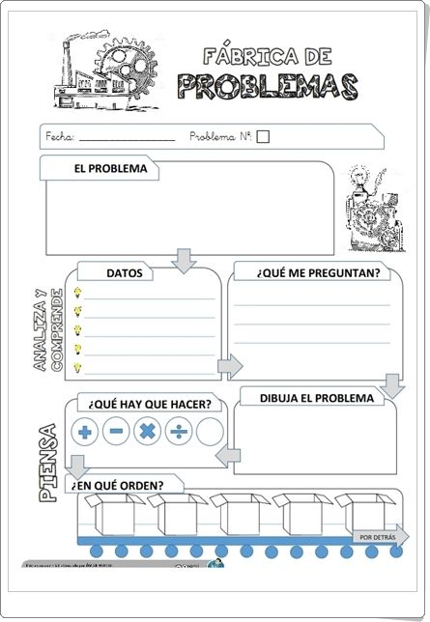

âAPLICANDO ESTRATEGIAS VENCEREMOS
LAS DIFICULTADESâ
NOMBRE:___________________________ SECCIÃN :__________NÂº DE PROBLEMA:_...

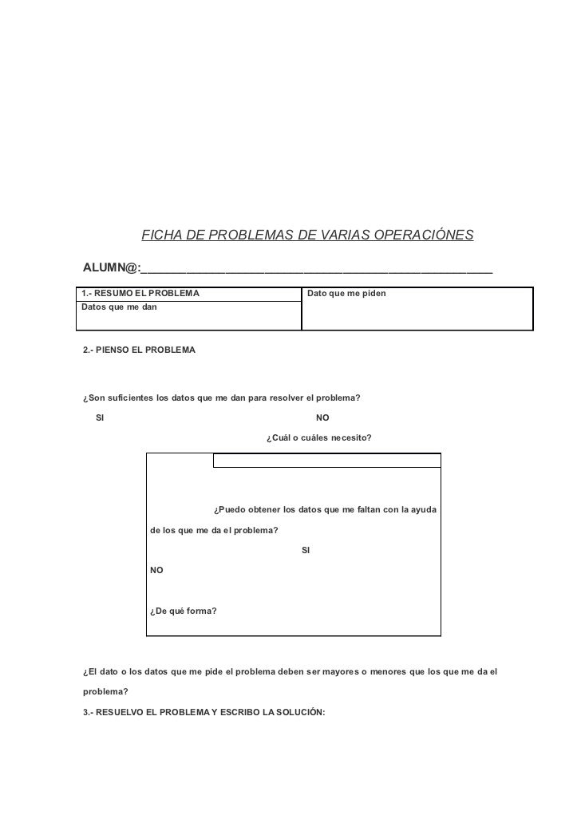

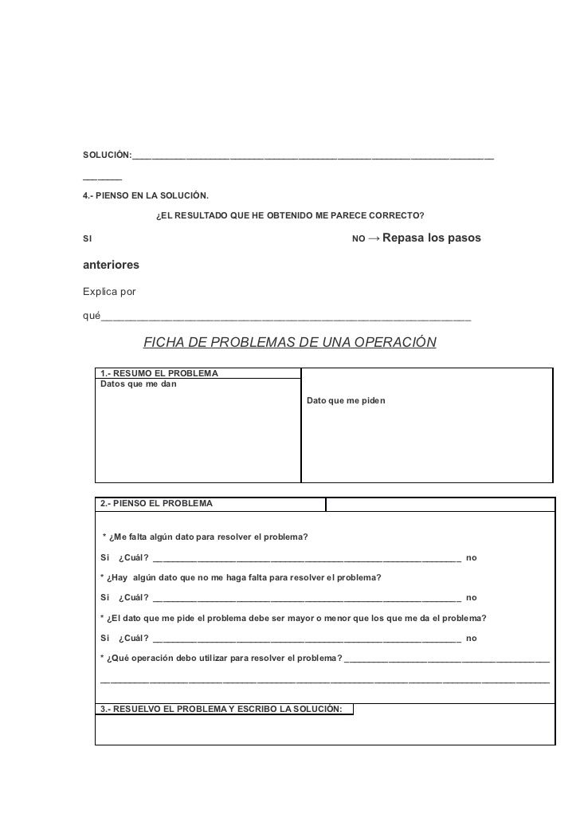

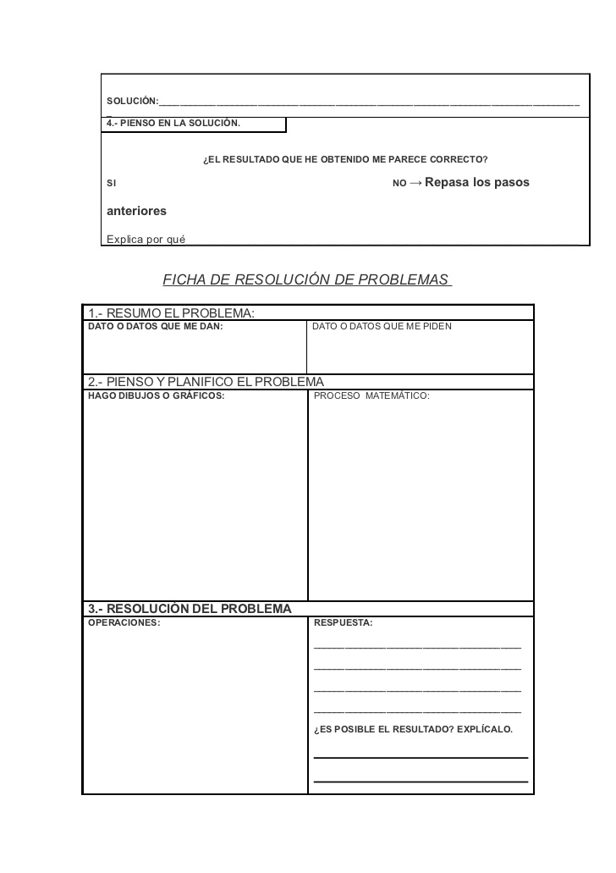

**PLAN DE ACTUACIÓN DEL EQUIPO DE ORIENTACIÓN Y APOYO**

Tal y como establece el Decreto 66/2013 del 03/09/2013, por el que se regula la Atención Especializada y la Orientación Educativa y Profesional del alumnado en la Comunidad Autónoma de Castilla la Mancha, el Equipo de Orientación y Apoyo es uno de los elementos pertinentes para que la respuesta educativa a la diversidad se articule desde un enfoque preventivo y de Atención Temprana a las necesidades específicas de apoyo, así como en la identificación, valoración, personalización y orientación de las metodologías de enseñanza-aprendizaje más adecuadas para el desarrollo integral del alumnado, dentro de una orientación educativa y profesional.

**El Equipo de Orientación y Apoyo (E.O.A.) está formado por:**

|  |  |
| --- | --- |
| **Componentes del Equipo** | **Atención al centro** |
| Especialista PT  Itinerante con Centro de referencia en Nombela. | Lunes de 10:00 h a 15.:00h  Miércoles de 10:00 h a 15.:00h |
| Especialista AL  Itinerante, con Centro de referencia en CRA “Sierra de San Vicente “. | Viernes de 9:00 h a 13:15 h. |
| Orientadora (Con adjudicación ordinaria en el CEIP Miguel de Cervantes de Cazalegas y ámbito de actuación el CEIP Ntra Sra del Buen Camino de San Román de los Montes) | Miércoles de 9.00 h a 15.00 h (Todos menos cuando tiene CCP en Cazalegas al ser su centro de cabecera y pertenecer al Claustro)  Viernes de 9.00 a las 14.00h |

**Organización del Equipo de Orientación y Apoyo en el Centro:**

Las dificultades encontradas por las distintas itinerancias de los componentes del EOA, impiden establecer un día de coordinación conjunta entre el PT, AL y la orientadora. La coordinación PT y orientadora se llevará a cabo todos los miércoles que la orientadora asista al centro y que no haya otro tipo de coordinación en el centro (CCP, Claustro..). Se establece una hora para la coordinación de dicho E.O.A con la dirección del centro, los miércoles de 11:00 h a 12.00 h, con excepción de la presencia de la especialista AL por falta de disponibilidad horaria. La orientadora y la AL se coordinarán los viernes.

**Funciones Generales de los E.O.A. (Decreto 66/2013 de 03/09/2013)**

* Favorecer los procesos de madurez del alumnado.
* Prevenir las dificultades de aprendizaje
* Colaborar con el equipo docente en el ajuste de la respuesta educativa tanto del grupo como del alumnado individualmente, prestando asesoramiento psicopedagógico en la elaboración, desarrollo y evaluación de las medidas de atención a la diversidad que garanticen una respuesta educativa más personalizada y especializada.
* Prestar asesoramiento psicopedagógico al Centro en su conjunto.
* Asegurar la continuidad educativa, impulsando el traspaso de información entre las diferentes etapas educativas.
* Colaborar en el desarrollo de la innovación, investigación y experimentación como elementos que van a mejorar la calidad educativa.
* Contribuir a la adecuada interacción entre los distintos integrantes de la comunidad educativa, así como entre la comunidad educativa y su entorno, colaborando tanto en los procesos de organización, participación del alumnado y sus familias, como en la coordinación y el intercambio de información con otras instituciones.
* Asesorar y colaborar con la Consejería competente en materia de educación y colaborar en el desarrollo de las políticas educativas que se determinen.

|  |  |  |  |  |
| --- | --- | --- | --- | --- |
| **Apoyo al proceso de enseñanza y aprendizaje.** | | | | |
| ACTUACIONES/OBJETIVOS | TEMPORALIZACIÓN | RESPONSABLES | RECURSOS | EVALUACIÓN |
| Asesorar al profesorado sobre las adaptaciones curriculares. | Todo el curso | Equipo de Orientación y Apoyo y tutores. | -Legislación actual.  -Bibliografía.  -Modelo de PTI. | Revisión de documentos.  Seguimiento del alumnado. |
| Facilitar a los profesores y a las familias la utilización de técnicas específicas y hábitos y técnicas de estudio. | Todo el curso | Equipo docente, EOA, familias. | -Bibliografía. | Análisis de resultados académicos. |
| Colaborar con los profesores en la prevención y detección de problemas y dificultades de aprendizaje. | Todo el curso | EOA y Equipo docente. | -Legislación actual  -Bibliografía  -Hoja de demanda  -Entrevistas y hojas de observación | Seguimiento del alumnado. |
| Llevar a cabo el programa de prevención de Dificultades: Aplicar pruebas en 3º Educación Infantil y 6º de Educación Primaria. | Tercer trimestre. | Orientador/a. | Badyg. EOI y otras pruebas que sean necesarias. | Resultado de las pruebas. |
| Asesorar al profesorado sobre los refuerzos y apoyos educativos. | Primer trimestre | EOA | -Pruebas de evaluación inicial.  -Resultados académicos. | Seguimiento de los refuerzos y apoyos.  .Análisis resultados académicos. |
| Asesorar al Claustro en los aspectos relativos a la atención a la diversidad. | Todo el curso | EOA | -Legislación. | Equipo docente. |
| Colaborar con la adaptación del nuevo alumnado al centro. | Durante todo el curso. | Equipo Directivo, EOA, profesorado. | -Entrevistas | Seguimiento del proceso de acogida. |
| Elaborar, aportar materiales y recursos técnicos. | Todo el curso | EOA | -Materiales  -Bibliografía | Equipo docente mediante su utilización en el aula. |

* Cuantas otras sean establecidas por la Consejería competente en materia de educación.

|  |  |  |  |  |
| --- | --- | --- | --- | --- |
| **La Acción Tutorial** | | | | |
| ACTUACIONES/OBJETIVOS | TEMPORALIZACIÓN | RESPONSABLES | RECURSOS | EVALUACIÓN |
| Asesorar al alumnado y familias en la toma de decisiones en el cambio de etapa. | Todo el curso | Tutor y EOA | Legislación estructura actual de la ESO. Fotocopias, material informático, etc.. | Cuestionarios |
| Asesorar y colaborar en programación de la Acción Tutorial | Durante todo el curso. | Tutores/as, Equipo Directivo, Orientadora. | - Actividades tutoriales que faciliten Habilidades sociales y de comunicación, emocionales, autocontrol, resolución de conflictos y en técnicas de estudios.  -Programas específicos a desarrollar en el centro. | En coordinaciones de Equipos de Nivel.  CCP. |
| Dar continuidad a los programas específicos que se realizan en el centro integrando las mejoras que se han estimado pertinentes:   * Programa Inteligencia Emocional de la Diputación de Guipúzcoa * Programa de Autonomía en Educación Infantil | Todo el curso  Todo el curso | Equipo directivo, Orientadora y Tutores  Orientadora | Material en papel | - CCP.  -Coordinaciones de Equipos de Nivel.  - Coordinaciones EOA.  -Reuniones  Observación  Observación |
|  |  |
| Todo el curso | Directora, tutoras, Orientadora y familias. | Plantillas de registro para las familias |
|  |  |  |
| Apoyar y asesorar al profesorado en el proceso de acogida del alumnado y sus familias. | Durante todo el curso | -Equipo Directivo.  -Orientadora. | Plan de acogida. | -CCP.  -Coordinaciones de Equipo de Nivel |
| Asesorar a las familias. | Durante todo el curso. | -Orientadora. | -Bibliografía  -Escuela de padres. | -Cuestionarios para recoger su opinión. |

|  |  |  |  |  |  |  |  |  |  |  |
| --- | --- | --- | --- | --- | --- | --- | --- | --- | --- | --- |
| **Orientación educativa y profesional.** | | | | | | | | | | |
| ACTUACIONES/OBJETIVOS | TEMPORALIZACIÓN | RESPONSABLES | | | EVALUACIÓN | | | RECURSOS | | |
| Asegurar la continuidad educativa, impulsando el traspaso de información entre las diferentes etapas educativas. | Febrero  Mayo-Junio. | J.Estudios.  Orientadora.  R. Tutoría. | | | - Memoria. | | | -Informes individualizados por cambio de etapa. | | |
| Programar una reunión en junio con las familias del alumnado que se incorporan en septiembre a 1º de educación Infantil.  En dicha reunión se traspasa información relevante (hábitos, pautas, consejos). | Junio | Tutor/a de infantil y orientador/a. | | | Observación durante el periodo de adaptación. | | | Documentos respecto a la etapa de infantil, características principales, hábitos, pautas, normas… | | |
| Realizar reuniones ínter-nivel junto con el Equipo de Orientación, para comprobar la coherencia de las programaciones didácticas y resultados escolares. | Primer, segundo y tercer trimestre. | Equipo de Orientación y Apoyo (EOA).  J. Estudios.  Responsable de tutoría. | | | Revisión de las programaciones. Resultados del alumnado. | | | Material escolar, pruebas de evaluación, trabajos del alumnado. | | |
| Explicar e informar al profesorado, alumnado y a las familias del alumnado de 6º, de las características de la nueva etapa de secundaria y aclarar dudas. | Enero-Febrero. | Orientador/a y tutor/a | | | Opinión de los asistentes. | | | Tríptico , power point, documentos específicos. | | |
| **Prevención, intervención y seguimiento del absentismo escolar** | | | | | | | | | | |
| ACTUACIONES/OBJETIVOS | TEMPORALIZACIÓN | | RESPONSABLES | | | EVALUACIÓN | | | RECURSOS | |
| Informar a todo el claustro del Protocolo y entregarlo por escrito. Poner en marcha, si procede, el Protocolo de actuación en caso de absentismo escolar. | Todo el curso | | Tutores, EOA, Equipo Directivo, Inspección. | | | Claustro | | | Normativa | |
| Entrevistas con las familias de alumnos que suelen faltar con frecuencia. | Todo el curso | | Tutores, EOA, Equipo Directivo | | | Registro de nivel de absentismo del centro | | | Registro de faltas  Normativa | |
| Seguimiento de la asistencia del alumnado como medida de prevención de absentismo a través de las faltas de asistencia, justificadas o no en Delphos mensualmente. | Todo el curso | | Tutores, EOA, Equipo Directivo, Inspección. | | | Registro de nivel de absentismo del centro | | | .Delphos | |
| **Organización y participación de la convivencia.** | | | | | | | | | | |
| ACTUACIONES/OBJETIVOS | TEMPORALIZACIÓN | RESPONSABLES | | | EVALUACIÓN | | | RECURSOS | | |
| Colaborar en la mejora de la convivencia.  Proponer dinámicas de grupo, colaborar en el seguimiento y evaluación del plan de convivencia. | Todo el curso | EOA | | | Cuestionarios | | | Bibliografía  Asociaciones | | |
| Colaborar y participar en el seguimiento y desarrollo de las normas de convivencia de centro y aula, tal y como queda recogido en el Decreto de Convivencia 3/2008 del 08/01/08 de C-LM | Todo el curso | Claustro | | | Control del cumplimiento de las normas de convivencia | | | -Normativa  -Bibliografía | | |
| Asesorar a las familias en materia de convivencia. Mediante entrevista y reuniones con las familias de alumnos que muestren un comportamiento incompatible con las normas de convivencia en el centro. | Todo el curso | EOA | | | Entrevistas  Reuniones | | | -Normativa  -Normas de convivencia | | |
| **Coordinación con otros centros, servicios e instituciones.** | | | | | | | | | | |
| ACTUACIONES/OBJETIVOS | TEMPORALIZACIÓN | | | RESPONSABLES | | | EVALUACIÓN | | | RECURSOS |
| Colaborar y coordinarse con otros centros educativos de la zona (CAI, CDIAT, CEIP, IES, ATANDI...) | Todo el curso | | | EOA | | | Mediantes Reuniones | | | Entrevistas, visitas, reuniones. |
| Coordinación e intercambio de información con los orientadores de la zona y asesor de atención a la diversidad. | Todo el curso | | | Orientadora | | | Mediante reuniones | | | Reuniones de coordinación |
| Colaborar con otras instituciones y entidades (Salud Mental, Servicios Sociales, Gabinetes privados...) | Todo el curso | | | EOA | | | Mediante reuniones | | | Reuniones de coordinación  Entrevistas telefónicas |
| **Planes y programas institucionales.** | | | | | | | | | | |
| ACTUACIONES/OBJETIVOS | TEMPORALIZACIÓN | | | RESPONSABLES | | | EVALUACIÓN | | | RECURSOS |
| Participar en el desarrollo de los planes institucionales y estratégicos que proponga la Consejería de Educación, Cultura y Deportes. | Todo el curso | | | EOA | | | Cuestionarios | | | Normativa  Bibliografía |

**Actuaciones Previstas Del Especialista En Pedagogía Terapéutica (PT)**

|  |  |
| --- | --- |
| **TAREAS A REALIZAR** | **TEMPORALIZACIÓN** |
| Revisión de informes. | Principio de curso. |
| Establecer el plan de trabajo en colaboración con tutores y EOA. | Principio de curso. |
| Elaboración de planes de trabajo en coordinación con los tutores. | A lo largo del curso. |
| Trabajo directo con los alumnos. | A lo largo del curso. |
| Coordinación con el equipo docente para ajustar las medidas educativas, en función de los resultados de la evaluación. | Trimestral. |
| Coordinación con el EOA. | Semanalmente. |
| Colaborar con los tutores en el desarrollo del Plan de acción Tutorial. | A lo largo del curso. |
| Elaboración de materiales adaptados. | A lo largo del curso. |
| Elaboración de Informes de Evaluación Trimestral para tutor y familias, si fuera necesario, en casos de ACNEAES. | Trimestralmente. |
| Participar en las decisiones de promoción de ACNEAES, y en los dictámenes de escolarización de ACNEES | Al final de curso y en el plazo destinado a la escolarización |
| Asesorar junto con el EOA a las familias de los alumnos/as a los que se atiende. | A lo largo del curso. |
| Mantener reuniones con las familias de los alumnos/as atendidos, si fuera necesario. | A lo largo del curso. |
| Desarrollar junto con el resto del EOA las medidas de atención a la diversidad recogidas en el PE. | A lo largo del curso. |

ALUMNADO:

* Alumno de 1º de Primaria con dificultades para el aprendizaje de la lectoescritura y conceptos lógico-matemáticos. (acneae)
* Alumno de 1º de Primaria con dificultades para el aprendizaje de lectoescritura.
* Alumno de 1º de Primaria con dificultades en el proceso lectoescritura y de dificultades en el razonamiento matemático.
* Alumno de 2º de primaria con dificultades en la lectoescritura.
* Alumna de 2ª de primaria con dificultades de lectoescritura.
* Alumna de 2ª de primaria con dificultades de lectoescritura.
* Alumna de 3º de Primaria con TDAH diagnosticado por pediatría sin medida de refuerzo. En seguimiento y observación.
* Alumna de 3º de primaria con dificultades de lectoescritura y problemas de razonamiento matemático
* Alumnos de 4º de Primaria refuerzo en el área de Matemáticas.

*Nota: el listado de alumnos, sufre modificaciones a lo largo del curso por diversos factores: nuevas valoraciones, movilidad de alumnado, detección de dificultades, cese de las dificultades…*

**Actuaciones previstas de la Especialista en Audición y Lenguaje (AL)**

|  |  |
| --- | --- |
| **TAREAS A REALIZAR** | **TEMPORALIZACIÓN** |
| Revisión de informes de final de curso. | Principio de curso. |
| Valoración inicial de los alumnos ya incluidos en Audición y Lenguaje y de aquellos que están pendientes de recibir éste apoyo. | Principio de curso. |
| Establecer el plan de trabajo para los diferentes alumnos. | Principio de curso. |
| Elaboración de material adaptado. | A lo largo del curso |
| Atención directa a los alumnos de forma individual o en pequeño grupo, según las necesidades de cada uno. Se establecen las siguientes prioridades:  - Deficiencias auditivas.  - Trastornos graves de la comunicación.  - Disfemias y dislalias orgánicas.  - Dislalias funcionales, prioritariamente en 1º y 2º de EP y 3º de E. Infantil. | A lo largo de todo el curso |
| Atención indirecta a los alumnos que presentan alguna dificultad (aunque no significativa) en el desarrollo del habla el lenguaje. | A lo largo de todo el curso |
| Elaboración de informes individuales de cada uno de los alumnos que recibe atención directa, para familias, a finales de cada trimestre. | Trimestralmente |
| Coordinación con el EOA. | Semanalmente cada viernes con la Orientadora del centro y por vía telefónica o por email con la maestra de PT. |
| Coordinación y asesoramiento a los tutores (tanto de Educación Primaria como de Educación Infantil) para ajustar las medidas educativas, en función de las necesidades y la evolución comunicativo - lingüística y/o del aprendizaje lectoescritor de los alumnos. | A lo largo de todo el curso |
| Entrevistas con las familias y su asesoramiento en coordinación con el EOA, aportándoles las orientaciones necesarias que favorezcan el desarrollo comunicativo y del lenguaje de sus hijos/as. | A lo largo de todo el curso |
| Coordinación con los Servicios Externos que atienden a los alumnos (Centro de EE, Atención Temprana, Foniatría, centros de logopedia externos…). | A lo largo de todo el curso |

ALUMNADO:

* Alumno de 1º de Educación Primaria con dislalias múltiples que pueden afectar al aprendizaje de la lectoescritura.
* Alumno de 1º de Educación Primaria con muchas dificultades lingüísticas y de aprendizaje.
* 4 alumnos de 2º de Educación Primaria con dislalias.

*Nota: el listado de alumnos, sufre modificaciones a lo largo del curso por diversos factores: nuevas valoraciones, movilidad de alumnado, detección de dificultades, cese de las dificultades.*

ANEXOS

EVALUACIÓN INICIAL DE DIRECCIÓN

OS PRESENTO ESTE FORMULARIO PARA QUE EVALUÉIS DIFERENTES ASPECTOS DE LA DIRECCIÓN.  
SE TRATA DE UNA EVALUACIÓN INICIAL

1.-LA DIRECCIÓN DEL CENTRO SABE VELAR POR EL MANTENIMIENTO Y CONSERVACIÓN DEL MOBILIARIO, EQUIPAMIENTO E INFRAESTRUCTURA DEL CENTRO, Y GESTIONAR LA ADQUISICIÓN Y/O DONACIÓN DE MOBILIARIO Y EQUIPAMIENTO ASÍ COMO LA REHABILITACIÓN DE LA INFRAESTRUCTURA ESCOLAR.

Si

No

EN PROCESO

2.-LA DIRECCIÓN ES “PROMOTORA” DE INICIATIVAS EN PRO DE LA CONSECUCIÓN DE FINES Y OBJETIVOS EDUCATIVOS.

Si

No

EN PROCESO

3.-LA DIRECCIÓN ES “SUPERVISORA”, ESTÁ EN TODOS LOS DETALLES, A EFECTO DE QUE NADA CONTRARÍE EL ÉXITO DE CADA ACTO EDUCATIVO.

Si

No

EN PROCESO

4.-ES CONOCEDORA DE FORMA GLOBAL DE LOS ASUNTOS QUE DEBE TRATAR, CUALQUIERA QUE SEA LA ÍNDOLE DE LOS MISMOS: PEDAGÓGICA, DIDÁCTICA, ADMINISTRATIVA, CONTABLE, DE RELACIÓN…

Si

No

EN PROCESO

5.-PUEDE “ESCUCHAR”, “ACONSEJAR”, “ORIENTAR”, ,“AYUDAR”, “TENDER LA MANO”; EL QUE SE PLANTA CUANDO DEBE DECIR “NO”, PERO LO HACE CON UN GESTO DE FRATERNAL HUMANIDAD. PERO, AL MISMO TIEMPO, ES EL QUE SABE DECIR “SI” CUANDO SIENTE QUE PUEDE HACERLO.

Si

No

EN PROCESO

6.-TIENE FUERZA EN SUS PROPÓSITOS, TIENE ILUSIÓN Y GANAS DE MANTENER LO QUE FUNCIONA Y HACER COSAS NUEVAS

SI

NO

EN PROCESO

7.-IMPULSA UN BUEN CLIMA EN SUS RELACIONES HUMANAS. FAVORECE LA CONVIVENCIA EN EL CENTRO

SI

NO

EN PROCESO

8.-TIENE CAPACIDAD PARA IMPLICAR A SUS MIEMBROS

SI

NO

EN PROCESO

9.-DIRIGE Y COORDINA TODAS LAS ACTIVIDADES DEL CENTRO

SI

NO

EN PROCESO

10.-EJERCE LA DIRECCIÓN PEDAGÓGICA, PROMUEVE LA INNOVACIÓN EDUCATIVA

SI

NO

EN PROCESO

11.-FOMENTA LA FORMACIÓN DEL PROFESORADO

SI

NO

EN PROCESO

12.-REALIZA LA GESTIÓN ADMINISTRATIVA

SI

NO

EN PROCESO

13.-REPARTE LAS TAREAS,HORARIOS, SUSTITUCIONES DE FORMA EQUITATIVA

SI

NO

EN PROCESO

14.-TIENE EN CUENTA LA OPINIÓN DE LOS DEMÁS. TOMA MEDIDAS DE FORMA DEMOCRÁTICA Y CONSENSUADA

SI

NO

EN PROCESO

15.-DA EJEMPLO DE TRABAJO, COMPAÑERISMO.VALORES FUNDAMENTALES PARA LIDERAR UN CENTRO EDUCATIVO

SI

NO

EN PROCESO

TIENES ALGO QUE AÑADIR PARA MEJORAR LA DIRECCIÓN Y SU MODELO DE DIRIGIR UN CENTRO EDUCATIVO



Tu respuesta

MUCHAS GRACIAS POR TU TIEMPO

Fecha

Hora



**:**



ENVIAR



**Ntra. Sra. del Buen Camino**

**MEDIDAS DE ACOMPAÑAMIENTO DEL PROGRAMA DE FRUTAS CASTILLA LA MANCHA 2018/19**

Las medidas que vamos a llevar a cabo en mi centro para el programa de frutas a lo largo del curso son las siguientes:

• Charla dirigida a las familias y alumnado del centro sobre alimentación saludable.

• Charla dirigida al alumnado, familias, personas del pueblo interesadas sobre: Los beneficios del consumo de frutas y verduras

• “Calendario saludable de los almuerzos durante el recreo”. Cada día de la semana deberán comer un alimento, en este calendario está el consumo de frutas y algunas verduras.

• Fiesta de otoño: los alumnos traerán de sus casas, frutas del otoño. Las expondremos, conoceremos sus características, realizaremos murales y degustaremos dichos frutos después de la realización de los talleres.

• Frutometro del aula: se trata de un medidor de toda la fruta que vayamos consumiendo en el cole.

El profesorado que se encuentre en el aula en ese momento, será el encargado de realizar el recuento de piezas de fruta y lo anotará en el frutómetro de aula. El formato de dicho conteo puede ser numérico, gomets, sello, dibujo…

• Cartilla de la fruta. Parecido a la actividad anterior, se elaborarán las cartillas de la fruta, en la que se registrarán las frutas que se hayan ido consumiendo.

A cada fruta traída para consumir en el desayuno le corresponderá una pegatina para completar la cartilla. Al final del concurso, se premiará con un diploma y otro obsequio al que más fruta haya consumido en clase. Durará un mes aproximadamente.

• Realización de manualidades divertidas de frutas en el aula de educación infantil y en las áreas de plástica de 1º y 2º de primaria.

• Huerto escolar del centro: plantaremos las semillas o plantones que nos traen al inicio de curso las coordinadoras del programa de ecoescuelas.



**Ntra. Sra. del Buen Camino**

**MEDIDAS DE ACOMPAÑAMIENTO DEL PROGRAMA DE LECHE CASTILLA LA MANCHA 2018/19**

Los objetivos que nos planteamos para acompañar al programa de consumo de leche, son:

• Conocer una amplia variedad de productos que proceden de la leche.

• Fomentar el consumo de leche y productos lácteos entre los alumnos del centro

• Descubrir los beneficios de estos alimentos para la salud de las personas.

1. Para ello utilizaremos a un inspector de sanidad que vive en nuestra localidad para que nos explique a los alumnos y a las familias la importancia del consumo de la leche para tener una alimentación saludable, así como los beneficios que aporta a nuestro organismo.

2. Incluir dentro del almuerzo en el recreo el consumo de lácteos y derivados.

3. Manualidades divertidas con los envases de estos productos.

4. Cata de productos lácteos en el centro. Se pedirán a los alumnos que traigan un producto derivado de la leche, que les deberán explicar sus padres en casa previamente. Realizaremos una exposición y finalmente nos comeremos estos productos.

5. Trabajar los contenidos relacionados en el área de Ciencias naturales, cada uno en su aula. Llevaran a cabo búsquedas por internet, trabajos individuales y grupales, utilizando diferentes formatos, como murales, powerpoint, videos explicativos, etc.